Sommario

AUTOMI 4

DFA 4

Automa (a stati finiti) deterministico formale (DFA) 4

Funzione estesa di transizione 4

Linguaggio accettato da un DFA 4

Linguaggi regolari 4

NFA 4

Automa (a stati finiti) non deterministico formale (NFA) 4

Funzione estesa di transizione 4

Linguaggio accettato da un NFA 4

Equivalenza NFA DFA Teorema e Dimostrazione 5

**Teorema**: NFA e DFA riconoscono gli stessi linguaggi. 5

Dimostrazione: 5

LEMMA NFA to DFA 6

Lemma: 6

Dimostrazione: 6

REGULAR ESPRESSION 8

DEFINIZIONE SINTATTICA ESPRESSIONE REGOLARE 8

LINGUAGGI ASSOCIATI ALLE ESPRESSIONI REGOLARI 8

PROPRIETA’ DEI LINGUAGGI REGOLARI 8

Espressioni regolari e linguaggi regolari 8

REGULAR GRAMMAR 12

Def. Grammatica lineare 12

Def. Grammatica lineare a destra 12

Def. Grammatica lineare a sinistra 13

Def. Grammatica regolare 13

Grammatiche regolari generano linguaggi regolari 13

CONVERSIONE GRAMMATICA IN AUTOMA 13

CONVERSIONE AUTOMA IN GRAMMATICA 15

REGULAR PUMPING LEMMA 17

Proprietà: 17

Teorema: 17

Dimostrazione: 18

APPLICAZIONI REGULAR PUMPING LEMMA 19

Push Down Automata 21

Definizione PDA 21

Context Free Grammars Normal Form 22

DEFINIZIONE FORMALE DI GRAMMATICA CONTEXT-FREE 22

FORMA NORMALE DI CHOMSKY 22

Conversione nella Chomsky Normal Form 22

PUMPING LEMMA PER I LINGUAGGI CONTEXT-FREE 23

APPLICAZIONI DEL PUMPING LEMMA PER LINGUAGGI REGOLARI E CONTEXT-FREE 25

LINGUAGGI REGOLARI 25

LINGUAGGI CONTEXT-FREE 27

DIMOSTRAZIONE EQUIVALENZA GRAMMATICHE CONTEXT-FREE E LINGUAGGI ACCETTATI DA PDA 29

Algoritmo CYK 34

Idea 34

Esempio 34

Passare all’algoritmo 38

Algoritmo 39

Deterministic Pushdown Automata e Linguaggi Deterministici Context-Free 40

DPDA 40

DCFL 41

Definizione DPDA: 42

Definizione Formale Macchina di Turing 44

Macchina di Turing multitraccia 44

Equivalenza MdT multitraccia e MdT singola-traccia (singolo nastro) 44

Macchine di Turing multinastro 45

Macchine di Turing non deterministiche 46

Equivalenza MdT non deterministiche e MdT deterministiche 46

Macchina di Turing Universale (Universal Turing Machine) 47

Codifica (di una macchina di Turing) 47

Teorema di Cook-Levin: 47

Teorema: CNF- SAT e 3CNF- SAT sono linguaggi NP-completi 50

NP-Completezza, definizione ed esempio 51

Cosa sono i problemi NP, P, NP-complete e NP-Hard? 51

Definire un linguaggio che è riconoscibile solo da una macchina di Turing: 51

Teorema di Savitch: 52

Teorema di Savitch, in particolare spiegare come si gestiscono le chiamate ricorsive dell’algoritmo di raggiungibilità 53

Definire un insieme che è indecidibile ma non semidecidibile 53

Dati due insiemi semidecidibili A e B cosa possiamo dire dell’insieme A – B 54

Definire un insieme NP-Completo e dimostrare perchè è NP completo 54

Complessità temporale: 55

**Il problema del cammino Hamiltoniano, Cricca, viaggiatore e soddisfacibilità**: 55

Linguaggi non deterministici 56

Problema NP-Completo 56

Linguaggi NP completi 56

**Riduzione in tempo polinomiale** 56

Linguaggio riducibile in tempo polinomiale 56

**3CNF (Riduzione in tempo polinomiale)** 57

Linguaggio delle macchine di Turing: 58

Teorema 58

Dimostrazione 58

Teorema MdT contabili e linguaggi uncountable: 59

Linguaggio non-Turing accettabile: 59

Gerarchia di Chomsky: 60

1) Problemi decidibili per linguaggi regolari 60

2) Problemi decidibili per linguaggi context free 60

1) Membership Problem 61

2) Halting Problem (problema della terminazione) 62

Indecidibilità del problema della terminazione (def. formale): 63

# AUTOMI

## DFA

### Automa (a stati finiti) deterministico formale (DFA)

Un **automa finito** è una quintupla (*Q*, Σ, δ, *q*0, *F*), dove

1. *Q* è un insieme finito chiamato insieme degli stati,
2. Σ è un insieme finito chiamato alfabeto,
3. δ : *Q* × Σ → *Q* è la funzione di transizione, dove δ(*q*, *x*) = *q*′ ,
4. *q*0 ∈ *Q* è lo stato iniziale,
5. *F* ⊆ *Q* è l’insieme degli stati finali.

### Funzione estesa di transizione

La funzione estesa di transizione è

δ*: *Q* × Σ* → *Q*

δ*(*q*, *w*) = *q*′

### Linguaggio accettato da un DFA

Il linguaggio accettato da un DFA *M* è denotato con *L*(*M* ) e contiene tutte le stringhe accettate da *M L*(*M* ) = {*w* ∈ Σ* : δ*(*q*0, *w*) ∈ *F* }

### Linguaggi regolari

Un linguaggio *L* è regolare se esiste un DFA *M* che lo accetta, ovvero *L* = *L*(*M* ) .

## NFA

### Automa (a stati finiti) non deterministico formale (NFA)

Un **automa finito non deterministico** è una quintupla (*Q*, Σ, δ, *q*0, *F* ) , dove

1. *Q* è un insieme finito chiamato insieme degli stati,
2. Σ è un insieme finito chiamato alfabeto,
3. δ : *Q* × Σ → 2*Q*

è la funzione di transizione, dove δ(*q*, *x*) =

{*q*1, *q*2, ..., *qk* } ,

1. *q*0 ∈ *Q* è lo stato iniziale,
2. *F* ⊆ *Q* è l’insieme degli stati finali.

### Funzione estesa di transizione

La funzione estesa di transizione è

δ* : *Q* × Σ* → 2*Q*

δ*(*q*0, *w*) = {*q*1, *q*2, …, *qk* }

### Linguaggio accettato da un NFA

Il linguaggio accettato da un NFA *M*

Formalmente:

*L*(*M* ) = {*w* ∈ Σ* | δ*(*q*0, *w*) ⋂ *F* =/ ∅}

è denotato con *L*(*M* ) e contiene tutte le stringhe accettate da *M* .

ossia *L*(*M* ) = {*w*1, *w*2, …, *wn*}

e, per ogni stringa *wm* appartenente al linguaggio, risulta:

δ*(*q*0, *wm*) = {*qi*,…, *qk* , …*qj* } dove esiste almeno uno stato *qk* tale che *qk* ∈ *F* .

## Equivalenza NFA DFA Teorema e Dimostrazione

### **Teorema**: NFA e DFA riconoscono gli stessi linguaggi.

Dato un DFA che riconosce un linguaggio L, esiste corrispondentemente un NFA che riconosce lo stesso linguaggio L; viceversa, dato un NFA che riconosce un linguaggio L’, esiste un DFA che riconosce lo stesso linguaggio L’.

### Dimostrazione:

Dobbiamo dimostrare l’uguaglianza tra la classe di linguaggi accettati dai DFA e la classe di linguaggi accettati da un NFA, quindi dimostriamo la doppia inclusione

1. L’insieme dei linguaggi accettati da un DFA è incluso nell’insieme dei linguaggi accettati da un NFA. Per dimostrarlo possiamo costruire un DFA a partire da un NFA

Dato un DFA *M* = (Σ, *Q*, δ, *q*0, *F* )

La simulazione del DFA mediante un NFA si riduce alla costruzione di un automa ~~non~~ deterministico con gli stessi insiemi Σ, *Q*, *F* in cui ∀ *q*∈*Q*, *a*∈Σ abbiamo che

δ(*q*, *a*) = *q*’ => δ*N* (*q*, *a*) = {*q*’} [δ(q, a) = {q1, ..., qn} con n>=1 diventa δN(q, a) = {qN}]

Quindi ogni linguaggio L accettato da un DFA è anche accettato da un NFA

1. L’insieme dei linguaggi accettati da un NFA è incluso nell’insieme dei linguaggi accettati da un DFA. Dato l’automa NFA

*AN* = (Σ, *Q*, δ*N* , *q*0, *F* )

si costruisce un automa DFA equivalente

*A*’ = (Σ’, *Q*’, δ ’, *q*0’, *F* ’)

nel modo seguente

* + Si pone Σ’ = Σ
  + Si definisce un insieme di stati *Q*’ tc |*Q*’| = 2|*Q*| e lo si pone in corrispondenza biunivoca con l’insieme delle parti di Q. Gli elementi di Q’ saranno denominati dai simboli [ *q*1, ..., *qn* ] che equivale alla notazione { *q*1, ..., *qn* }
  + Si pone *q*0′ = [ *q*0 ]
  + Si definisce F’ come l’insieme degli stati di Q’ corrispondenti a sottoinsiemi di Q contenenti almeno un elemento di F

*F* ’ = { [*qi*, ..., *qk* ] | {*qi*, ..., *qk* } є 2*Q* ∧ {*qi*, ..., *qk* } ∩ *F* ≠ Ø }

* + La funzione δ ’ è così definita:

∀ *qi*, ..., *qk* є *Q*, ∀*a* є Σ,

* + δ′([*qi*, ..., *qk* ], *a*) = {[*qj* , ..., *qm*} ⇔ δ*N* (*qi*, *a*) ∪...∪δ*N* (*qk* , *a*) = {[*qj* , ..., *qm*}

Una volta costruito A’ proviamo che a ogni sua computazione ne corrisponde una equivalente in *AN* , cioè

∀*x* ∈ Σ* :

δ ([*q*0], *x*) =

[*qi*

, . . . , *qj* ] <=> δ*N* (*q*0, *x*) =

{*qi*

, . . . , *qj* }

Dimostrazione per induzione sulla lunghezza di x Passo Base: essendo |*x*| = 0 , alr necessariamente

*x* = λ , per cui abbiamo δ*N* (*q*0, λ) = {*q*0 } e

δ ([*q*0], *x*) = [*q*0]

Supponiamo che l’asserzione valga per |*x*| = *m* e proviamo che esso continua a valere per |*x*| = *m* + 1 . Poniamo *x* = *x*′*a* , con |*x*′| = *m* abbiamo che

*N* 0

δ*N* (*q*0, *x*′*a*)

= ⋃*p*∈δ (*q* , *x*′)δ*N* (*p*, *a*)

Supponendo che δ*N* (*q*0 , *x*′) = {*qi*, ..., *qj* } e che

δ*N* (*qi* , *a*) ∪ . . . ∪ δ*N* (*qj* , *a*) = {*qk* , . . . , *qm*} otteniamo

δ*N* (*q*0 , *x*′*a*) = {*qk* , . . . , *qm*}

Per δ′ vale invece:

δ′ (*q*0, *x*′*a*)

= δ′(δ′ ([*q*0], *x*′), *a*) .

Essendo |*x*′| = *m* possiamo sfruttare l’ipotesi induttiva, il che ci consente di scrivere:

δ′(δ′ ([*q*0], *x*′), *a*)

{*qk* , . . . , *qm*}

= δ′([*qi*

, . . . , *qj* ], *a*) , che, per costruzione, vale proprio

Quindi ogni linguaggio L accettato da un NFA è anche accettato da un DFA

## LEMMA NFA to DFA

### Lemma:

Se traduciamo un NFA M in un DFA M’ allora i due automi sono equivalenti. Quindi L(M) = L(M’)

### Dimostrazione:

dimostriamo la doppia inclusione attraverso il teorema dell’equivalenza tra nfa e dfa:

1. dimostriamo che L(M) ⊆ L(M’)

proviamo che

*w*∈*L*(*M* )

=> *w*∈*L*(*M* ′)

consideriamo una stringa arbitraria

*v* = *a*1, *a*2, ..., *an*



dimostrazione per induzione sulla lunghezza di v

base induzione:

|*v*| = 1

*v* = *a*1

l’NFA si riduce a:

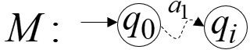

mentre il DFA che riconosce la stringa v è:

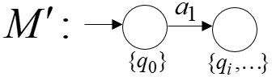

ipotesi induttiva:

consideriamo la stringa *v*′ = *a*1*a*2...*ak*

1≤|*v*′|≤*k*

supponiamo che l’NFA che riconosce tale stringa sia

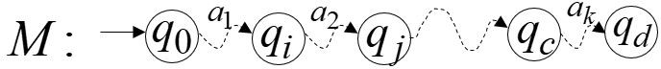

mentre per il DFA

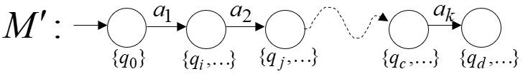

passo induttivo: consideriamo la stringa

*v* = *a*1*a*2...*akak*+1

|*v*| = *k* + 1

cioè

*v* = *v*′*ak*+1

L’NFA che riconosce tale stringa è

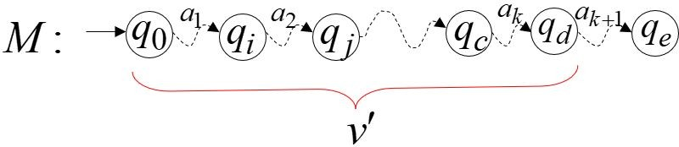

mentre quindi il DFA equivalente sarà

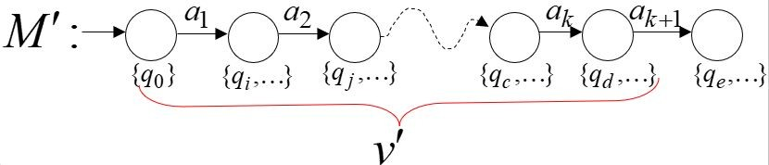

quindi se

*w*∈*L*(*M* ) *w* = σ1σ2...σ*k*

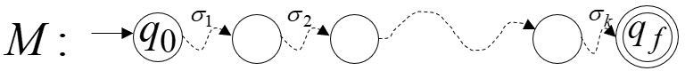se l’NFA che riconoscerà w sarà

allora il DFA sarà

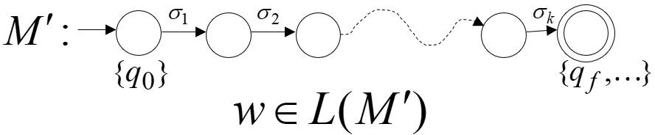

1. dimostriamo che L(M) ⊇ L(M’)

SULLE SLIDE NON è DIMOSTRATA: LA DOPPIA INCLUSIONE DIVIENE ESPLICITA UTILIZZANDO IL TEOREMA DELL’EQUIVALENZA DELLE CLASSI DI LINGUAGGI

## REGULAR ESPRESSION

### DEFINIZIONE SINTATTICA ESPRESSIONE REGOLARE

Diciamo che *r* è un’**espressione regolare** se *r* è:

* + a, per qualche a nell’alfabeto ∑,
  + 𝜆,
  + ∅,
  + *r*1 +
  + *r*1 ·

*r*2 , dove *r*1 *r*2 , dove *r*1

ed *r*2

ed *r*2

sono espressioni regolari, sono espressioni regolari,

* + *r*1* , dove *r*1
  + (*r*1) , dove *r*1

è un’espressione regolare, è un’espressione regolare.

### LINGUAGGI ASSOCIATI ALLE ESPRESSIONI REGOLARI

Diciamo che *L* è un **linguaggio associato alle espressioni regolari** se *L* è:

* + *L*(∅) = ∅ ,
  + *L*(λ) = {λ} ,
  + *L*(*a*) = {*a*} ,
  + *L*(*r*1 + *r*2) = *L*(*r*1) ∪ *L*(*r*2) , dove *r*1

ed *r*2

sono espressioni regolari,

* + *L*(*r*1 · *r*2) = *L*(*r*1)*L*(*r*2) , dove *r*1

ed *r*2

sono espressioni regolari,

* + *L*(*r*1*) = (*L*(*r*1))* , dove *r*1
  + *L*((*r*1)) = (*L*(*r*1))* , dove *r*1

è un’espressione regolare, è un’espressione regolare.

### PROPRIETA’ DEI LINGUAGGI REGOLARI

Dati due linguaggi regolari *L*1 e *L*2 , diciamo che:

* + **UNIONE**:
  + **CONCATENAZIONE**:

*L*1∪ *L*2 *L*1*L*2

* + **STAR**: *L*1*
  + **REVERSAL**: *L*1*R*
  + **COMPLEMENTO**: *L*1
  + INTERSEZIONE:

*L*1∩ *L*2

### Espressioni regolari e linguaggi regolari

**Teorema**: “Linguaggi generati da espressioni regolari” = “Linguaggi regolari”. Dunque, possiamo dimostrare che:

1. “Linguaggi generati da espressioni regolari” ⊆ “Linguaggi regolari”
2. “Linguaggi generati da espressioni regolari” ⊇ “Linguaggi regolari”

**Dimostrazione**:

1. Dimostriamo che per ogni espressione regolare r il linguaggio L(r) è regolare. Effettuiamo una dimostrazione per induzione sulla lunghezza r.

**Base induzione**:

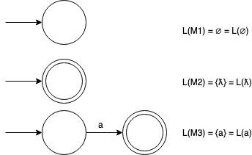Le espressioni regolari di base ⊘, λ, *a* corrispondono ai seguenti automi e linguaggi:

**Ipotesi induttiva**: per le espressioni regolari r1 e r2, L(r1) e L(r2) sono regolari.

**Passo induttivo**: Dobbiamo provare che

- *L*(*r*1 + *r*2)

- *L*(*r*1 · *r*2)

- *L*(*r*1*)

- *L*((*r*1))

sono linguaggi regolari.

Proviamolo usando la definizione di espressione regolare. Usando la definizione di espressione regolare abbiamo che:

- *L*(*r*1 + *r*2) =

- *L*(*r*1 · *r*2) =

*L*(*r*1) ⋃ *L*(*r*2)

*L*(*r*1) *L*(*r*2)

- *L*(*r*1*)

- *L*((*r*1))

= (*L*(*r*1))*

= *L*(*r*1)

Inoltre sappiamo che i linguaggi regolari sono chiusi rispetto a:

* Unione
* Concatenazione
* Star

Quindi usando la chiusura delle operazioni, possiamo costruire un NFA M tale che:

*L*(*M* ) = *L*(*r*)

Vediamo come dimostrare la chiusura dei linguaggi regolari assumendo che

*L*(*M* 1) = *L*1 *e L*(*M* 2) = *L*2

**Unione**

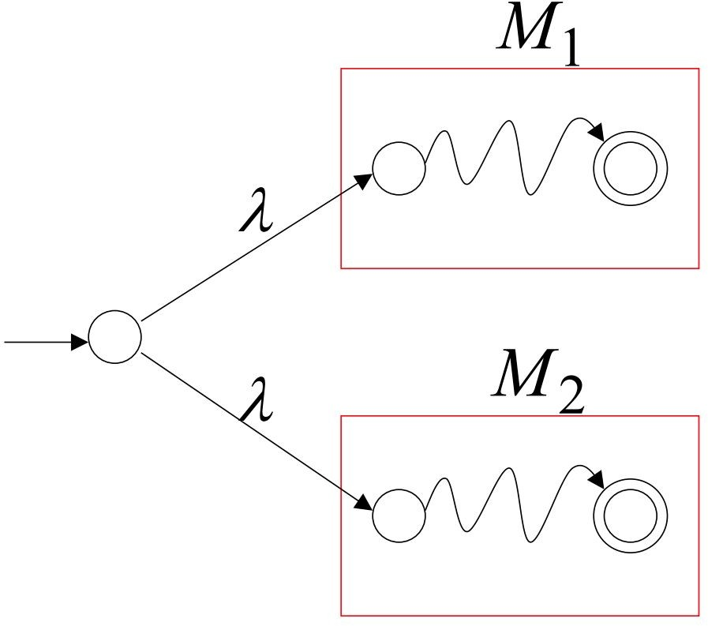NFA per *L*1 ⋃ *L*2

**Concatenazione**

NFA per *L*1•*L*2

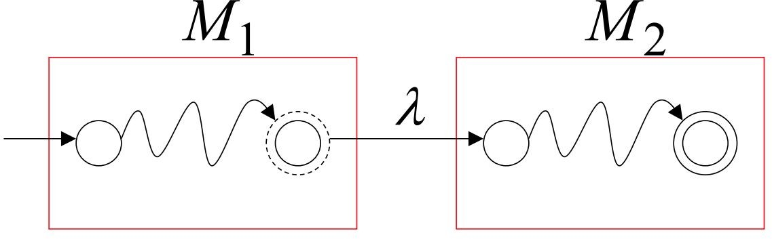

**Star**

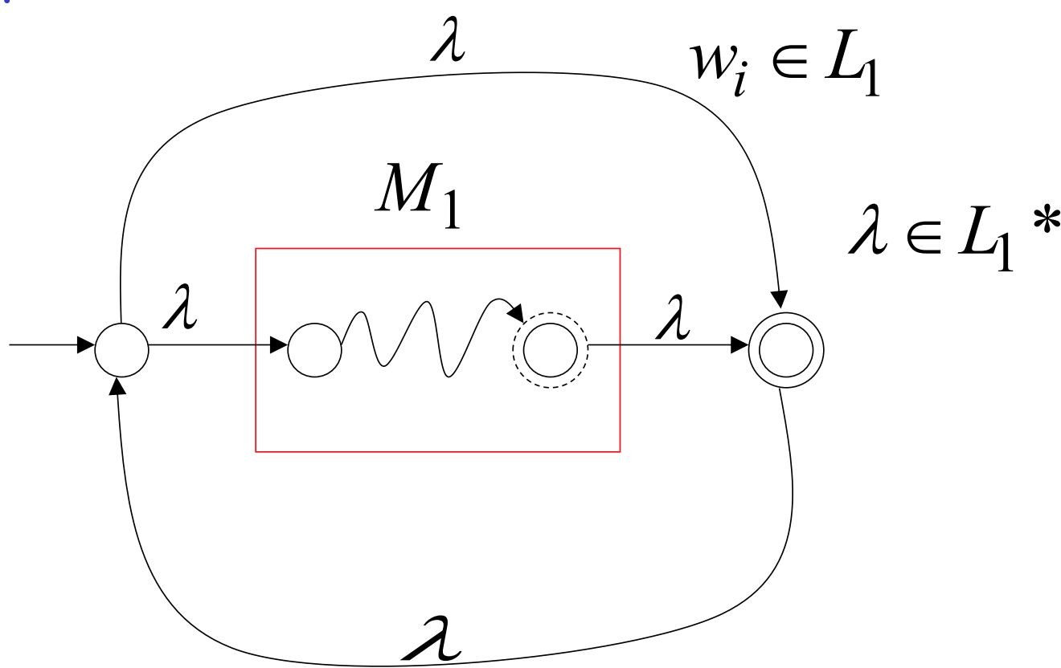NFA per *L*1*

1. Dimostrazione di “Linguaggi generati da espressioni regolari” ⊇ “Linguaggi regolari”

LINGUAGGI GENERATI DA ESPRESSIONI REGOLARI ⊇ LINGUAGGI REGOLARI

Per ogni linguaggio regolare L esiste una espressione regolare r con L(r)=L Convertiamo un NFA che accetta L in una espressione regolare

Poichè L è regolare , allora esiste un NFA M che lo accetta L(M)=L

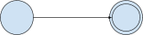

Prendiamo l'automa con un solo stato finale, da M costruiamo l'equivalente GRAFO GENERATO DALLE TRANSIZIONI, nel quale le etichette delle transizioni sono espressioni regolari.

Esempio:

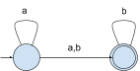M

Il corrispondente grafo generato dalle transizioni

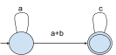

ALGORITMO GENERALE:

1. Rimuovere uno stato

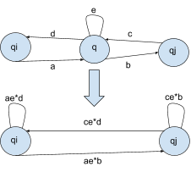

1. Ripetere il processo finchè restano 2 stati; il grafo risultante sarà il seguente: GRAFO INIZIALE GRAFO RISULTANTE

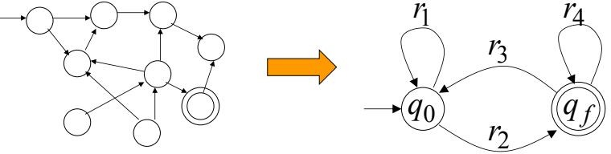

L’ESPRESSIONE REGOLARE RISULTANTE:

*r* = *r*1\**r*2(*r*4 + *r*3*r*1\**r*2)* *L*(*r*) = *L*(*M* ) = *L*

FINE PARTE 2.

## REGULAR GRAMMAR

Una **grammatica context-free** è una quadrupla (*V* , Σ, *R*, *S*) ,dove:

1. *V* è un insieme finito i cui elementi sono chiamati **variabili**,
2. Σ è un insieme finito,disgiunto da *V* ,i cui elementi sono chiamati **terminali**,
3. *R* è un insieme finito di **regole**, dove ciascuna regola,è una variabile e una stringa di variabili e terminali,ed
4. *S* ∈ *V* è la **variabile iniziale**.

Le **regole**,definite anche **produzioni**,si presentano nella forma:

*A* → β, *A*

∈ *V* , β

∈ Σ+

cioè produzioni in cui ogni non terminale A può essere riscritto in una stringa β

cui esso si trova.

indipendentemente dal contesto in

Se *u*, *v* e *w*

sono stringhe di variabili e terminali e *A* → *w*

è una regola della grammatica,diciamo che *uAv*

produce

*uwv* , e lo denotiamo con *uAv* ⇒ *uwv* .

Diciamo che *u* **deriva** *v* ,e lo denotiamo con *u*⇒* *v* ,se *u* = *v* o se esiste una sequenza

*u*1 , *u*2 , … , *uk*

, con *k* ≥ 0 e

*u* ⇒ *u*1 ⇒ *u*2 ⇒ ... ⇒ *uk* ⇒ *v*

Il **linguaggio della grammatica** è { *w* ∈ Σ *| *S* ⇒* *w* } .

### Def. Grammatica lineare

Le grammatiche con al più un non terminale sul lato destro di ogni produzione.

Esempio di grammatica lineare *G*1 :

*S* → *aSb S* → λ

*S* → *Ab A* → *aAb A* → λ

Esempio di grammatica non lineare *G*2 :

*S* → *SS*

*S* → λ

*S* → *aSb S* → *bSa*

*L*(*G*2)

= {*w* :

#*a* (*w*) =

#*b* (*w*)}

( #*a*(*w*) è il numero di *a* nella parola *w* )

### Def. Grammatica lineare a destra

Le grammatiche lineari in cui, sul lato destro di ogni produzione, i simboli terminali compaiono tutti a sinistra dell’unico simbolo non terminale.

Esempio: *S* → *abS S* → *a*

*S* → *aS*

### Def. Grammatica lineare a sinistra

Le grammatiche lineari in cui, sul lato destro di ogni produzione, i simboli terminali compaiono tutti a destra dell’unico simbolo non terminale.

Esempio:

*S* → *Aab*

*A* → *Aab* | *B B* → *a*

### Def. Grammatica regolare

Una grammatica regolare è una qualsiasi grammatica lineare destra o sinistra.

Esempio di grammatica regolare *G*1 *S* → *abS*

*S* → *a*

*L*(*G*1)

= (*ab*)\**a*

Esempio di grammatica regolare *G*2 *S* → *Aab*

*A* → *Aab* | *B B* → *a*

*L*(*G*2) = *aab*(*ab*)*

### Grammatiche regolari generano linguaggi regolari

#### Teorema

L’insieme dei linguaggi generati da grammatiche regolari è equivalente all’insieme dei linguaggi regolari.

{*Linguaggi generati da grammatiche regolari*} = {*Linguaggi regolari*}

#### Dimostrazione

La dimostrazione si suddivide in due parti:

* nella **parte 1** dimostreremo che: {*Linguaggi generati da grammatiche regolari*} ⊆ {*Linguaggi regolari*}

ossia, ogni grammatica regolare genera un linguaggio regolare

* nella **parte 2** dimostreremo che:

{*Linguaggi generati da grammatiche regolari*} ⊇ {*Linguaggi regolari*}

ossia, ogni linguaggio regolare è generato da una grammatica regolare

##### Parte 1

Sia *G* = ( Σ, *V* , *R*, *S*) una grammatica regolare, vogliamo provare che *L*(*G*) è regolare.

Quindi costruiamo un NDA *M*

tale che *L*(*M* ) =

*L*(*G*) .

### CONVERSIONE GRAMMATICA IN AUTOMA

*G* è una grammatica lineare destra con

* simboli non terminali *V* 0 , *V* 1 , *V* 2 , …
* simboli terminali *a*0 , *a*1 , *a*2 , …
* simbolo iniziale *V* 0

Le produzioni di *G* sono in una delle due forme seguenti:

* *V i* → *a*1*a*2 · ... · *amV j*
* *V i* → *a*1*a*2 · ... · *am*

Si costruisce *M* nel modo seguente:

*M* ha uno stato *V i*

per ogni non terminale *V i*

di *G* , più uno stato di accettazione *V F*

Lo stato iniziale *V* 0

di *M*

corrisponde al simbolo iniziale *V* 0

di *G* .

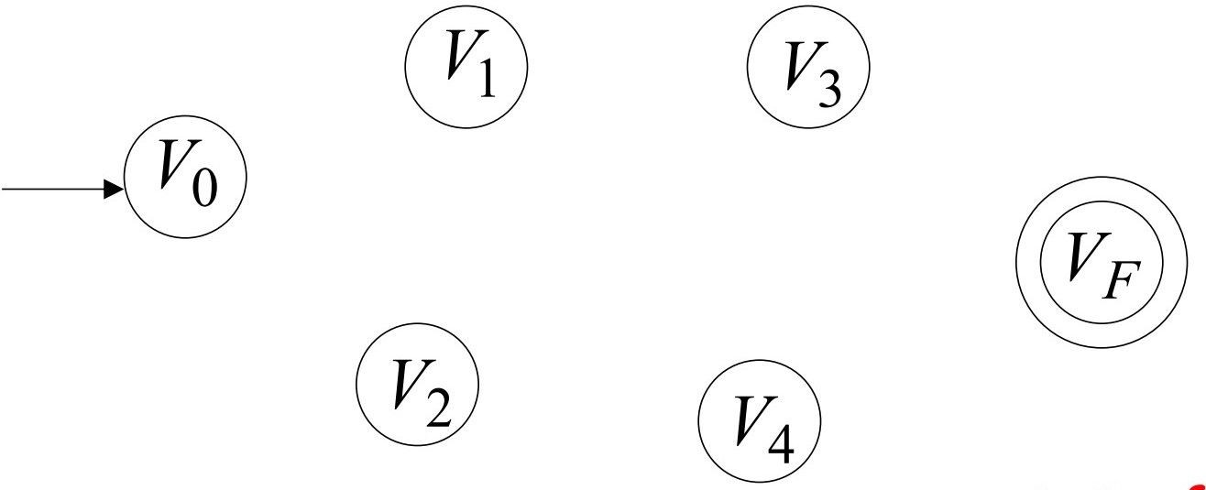

Per ogni produzione del tipo *V i* → *a*1*a*2 · ... · *amV j* , inseriamo transizioni e stati intermedi nel modo seguente:

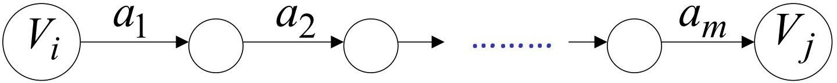

Per ogni produzione del tipo *V i* → *a*1*a*2 · ... · *am* , inseriamo transizioni e stati intermedi nel modo seguente:

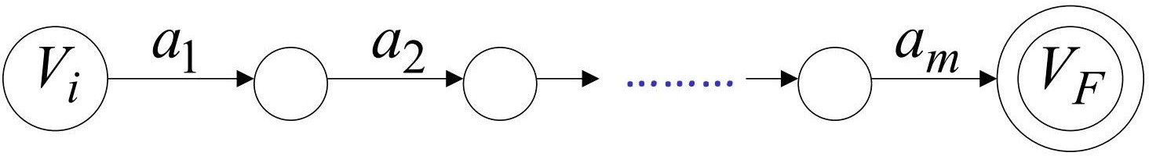

Se *G* fosse stata una grammatica lineare sinistra, sarebbe stata costituita da produzioni del tipo:

* *V i* → *V ja*1*a*2 · ... · *am*
* *V i* → *V j*
* *V i* → *a*1*a*2 · ... · *am*

Nel primo caso inseriamo transizioni e stati intermedi nel modo seguente:



Nel secondo caso:

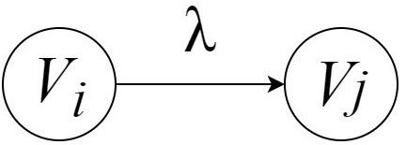

#### DIMOSTRAZIONE *L*(*M* ) = *L*(*G*) (per induzione)

Dato l’automa *M* così costruito, occorre ora dimostrare che *L*(*M* ) = *L*(*G*) .

Questo equivale a dimostrare che ∀*wx* ∈ Σ* :

*S* ⇒* *wx*

se e solo se δ*(*q*0 , *wx*) ⋂ *F* =/ ∅ (1)

ossia una stringa *wx*

è derivata da *G* se e solo se *wx*

è riconosciuta da *M* .

Per prima cosa, data la stringa *wx* ∈ Σ* , si dimostra per induzione sulla lunghezza di *wx* , che esiste una

derivazione *S*⇒\**wxZ*

se e solo se *qZ* ∈ δ*(*q*0, *wx*) .

(2)

*Passo base:* sia |*wx*| = 1 (ad esempio *wx* è la stringa formata dal solo terminale *a* )

allora esiste in *G* una produzione *S* → *aZ*

per costruzione, esiste in *M* una transizione tale che *qZ* ∈ δ(*q*0, *a*) .

*Passo induttivo:* sia *wy* ∈ Σ* una stringa tale che |*wy*| ≥ 1 . Si suppone per ipotesi induttiva che esiste una

| |

derivazione *S*⇒\**wyZ*′ se e solo se *qZ*′ ∈ δ*(*q*0, *wy* ) .

Supponiamo che *wx* = *wya* ( *wx* applica anche a *wx* :

è costituito da *wy*

seguito dal terminale *a* ). Mostriamo dunque che la condizione si

Una derivazione *S*⇒\**wxZ*

esiste se e solo se esiste *Z*′ ∈ *V*

tale che *S*⇒\**wyZ*′ ⇒ *wyaZ*

= *wxZ* .

Quindi esiste una produzione *Z*′ → *aZ*

e, per costruzione di *M* , *Z* ∈ δ (*qZ*′, *a*) .

Ma se *qZ*′ ∈ δ*(*q*0, *wy*) e *qZ* ∈ δ (*qZ*′, *a*) , allora *qZ* ∈ δ*(*q*0, *wx*) .

Quindi abbiamo dimostrato la (2).

Si dimostra ora la (1): Una derivazione *S* ⇒* *wx Z* → *a* tali che:

esiste se e solo se esistono il non terminale *Z* ∈ *V* , la stringa *wy* ∈ Σ*

e la produzione

*S* ⇒* *wyZ*

⇒ *wya*

= *wx*

dove *wx* = *wya* e *a* ∈ Σ .

Dunque, se *qF* è stato finale di *M* :

se *S*⇒* *wyZ*

allora *qZ* ∈ δ*(*q*0, *wy* )

per la (2),

se *Z* → *a* allora *qF* ∈ δ(*qZ* , *a*) per costruzione di *M* ,

se *qZ* ∈ δ*(*q*0, *wy* ) e *qF* ∈ δ(*qZ* , *a*) allora *qF* ∈ δ*(*q*0, *wx* ) , cioè abbiamo dimostrato la (1).

##### Parte 2

Sia *L* un linguaggio regolare, vogliamo provare che *L* è generato da una grammatica regolare *G* .

Quindi, dato un NDA *M* , tale che *L* = *L*(*M* ) , costruiamo una grammatica lineare destra *G* , tale che *L*(*M* ) = *L*(*G*) .

### CONVERSIONE AUTOMA IN GRAMMATICA

Si costruisce *G* nel modo seguente:

Per ogni transizione di *M*

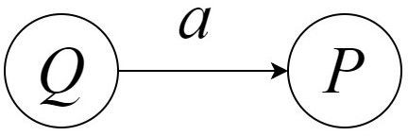

si aggiunge a *G* la produzione *Q* → *aP* , dove *Q* e *P* sono simboli non terminali e *a* è terminale.

Per ogni stato finale di *M*



si aggiunge a *G* la produzione *V F* → λ .

#### DIMOSTRAZIONE *L*(*G*) = *L*(*M* ) (per induzione)

Data la grammatica *G* così costruita, occorre ora dimostrare che *L*(*G*) = *L*(*M* ) . Questo equivale a dimostrare che ∀*wx* ∈ Σ* :

*S* ⇒* *wx*

se e solo se δ*(*q*0 , *wx*) ⋂ *F* =/ ∅ (1)

ossia una stringa *wx*

è derivata da *G* se e solo se *wx*

è riconosciuta da *M* .

Per prima cosa, data la stringa *wx* ∈ Σ* , si dimostra per induzione sulla lunghezza di *wx* , che esiste una

derivazione *S*⇒\**wxZ*

se e solo se *qZ* ∈ δ*(*q*0, *wx*) .

(2)

*Passo base:* sia |*wx*| = 1 (ad esempio *wx* è la stringa formata dal solo terminale *a* )

allora esiste in *M*

una transizione tale che *qZ* ∈ δ(*q*0, *a*) .

per costruzione, esiste in *G* una produzione *S* → *aZ*

*Passo induttivo:* sia *wy* ∈ Σ* una stringa tale che |*wy*| ≥ 1 . Si suppone per ipotesi induttiva che esiste una

| |

derivazione *S*⇒\**wyZ*′ se e solo se *qZ*′ ∈ δ*(*q*0, *wy* ) .

Supponiamo che *wx* = *wya* ( *wx* applica anche a *wx* :

è costituito da *wy*

seguito dal terminale *a* ). Mostriamo dunque che la condizione si

Una transizione *qZ* ∈ δ*(*q*0, *wx*) esiste se e solo se esiste lo stato *qZ*′

tale che *qZ*′ ∈ δ*(*q*0, *wy*)

e *qZ* ∈ δ (*qZ*′, *a*)

Quindi se *qZ* ∈ δ (*qZ*′, *a*) , per costruzione, esiste in *G* una produzione *Z*′ → *aZ* .

Ma se esiste una derivazione *S*⇒\**wyZ*′ (per ipotesi induttiva) ed esiste una produzione *Z*′ → *aZ* , allora esiste una derivazione *S*⇒\**wxZ*

Quindi abbiamo dimostrato la (2)

Si dimostra ora la (1):

Una transizione *qF* ∈ δ*(*q*0, *wx*) esiste se e solo se esistono lo stato *qZ* , la stringa *wy* ∈ Σ*

e le transizioni

*qZ* ∈ δ*(*q*0, *wy*) e *qF* ∈ δ(*qZ* , *a*)

dove *wx* = *wya* , *a* ∈ Σ e *qF*

è stato finale di *M* .

Dunque, se *qF* è stato finale di *M* :

se *qZ* ∈ δ*(*q*0, *wy* )

allora esiste *S*⇒* *wy Z*

per la (2),

se *qF* ∈ δ(*qZ* , *a*) allora esistono in *G* le produzioni *Z* → *aF*

e *F* → λ per costruzione di *G* ,

se esistono la derivazione *S*⇒* *wyZ*

abbiamo dimostrato la (1).

e le produzioni *Z* → *aF*

e *F* → λ , allora esiste la derivazione *S*⇒* *wx*

cioè

## REGULAR PUMPING LEMMA

#### Pumping Lemma Linguaggi Regolari

### Proprietà:

In un linguaggio regolare, ogni parola del linguaggio più lunga di un valore ***p***, detto **“lunghezza del pumping”** e dipendente dal linguaggio, può essere ***replicata***, cioè essa conterrà una parte che se ripetuta indefinite volte darà ancora una parola del linguaggio.

### Teorema:

Se *A* è un linguaggio regolare, allora esiste un valore *p* tale che ogni stringa di *A* lunga almeno *p* può essere divisa in tre sottostringhe *s = xyz* che soddisfino queste tre condizioni:

1. *xyiz* ∈ *A* , per ogni *i* ≥ 0

2. |*y*| > 0

3. |*xy*| ≤ *p*

NB: *x* o *z* potrebbero essere *λ*, ma non *y*, dato che ripetendola si otterrebbe sempre la stessa stringa e il teorema sarebbe banalmente vero.

##### Idea:

Abbiamo un linguaggio *A* e un DFA *M* che lo riconosce; assegniamo a ***p*** il numero di stati di *M*. Es: A = ab*c; M=

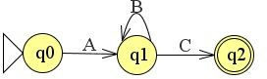

Prendiamo una stringa *s* di *A* di lunghezza *n*, con *n* ≥ *p*. Es: “abc”

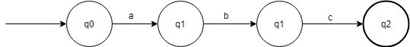*M*, per riconoscere *s*, deve attraversare esattamente *n*+1 stati (n stati per produrre i caratteri + 1 stato iniziale), ma, dato che *n*+1 è maggiore di *p* (e quindi degli stati di *M*), diventa ovvio che almeno uno stato dovrà per forza essere attraversato più di una volta (**principio della piccionaia**); dunque, nella **sequenza di stati** di *M* per produrre *s,* almeno due tra i primi ***p*+1** elementi saranno **lo stesso stato**. (In questo esempio, lo stato ripetuto è *q1*).

Dividiamo *s* in *xyz* in modo che *x* corrisponda alla sequenza dei caratteri prodotti da M prima di arrivare alla prima occorrenza dello stato che si ripete, *y* alla sequenza prodotta tra le due occorrenze ripetute e *z* dallo stato successivo fino alla fine.

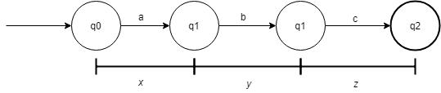

Possiamo notare che ripetere *y* ci riporta sempre nello stesso stato, poi tramite *z* si arriva a uno stato finale di *M*, quindi la parola prodotta farà sempre parte di *A,* a prescindere dalle ripetizioni di *y*; da cui *xyiz* ∈ *A* per *i* ≥ 0.

Es: *xy*2*z*

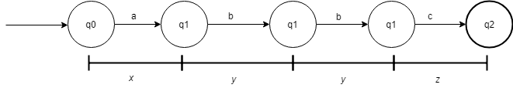

Es: *xy*0*z*

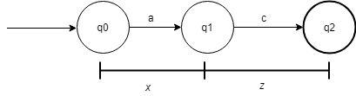

### Dimostrazione:

Seguendo la spiegazione precedente, possiamo dimostrare la validità delle tre condizioni: come abbiamo detto, la sequenza degli stati conterrà uno stato ripetuto **nei suoi primi *p*+1 elementi**, quindi sia la sequenza degli stati

*r*1 , *r*2 , ... *rn*+1 e siano i due elementi uguali *rj* ed *rl* , sappiamo che sicuramente *l* ≤ *p* + 1 .

Dividendo *s* in *xyz* abbiamo che: *x = s*1...*sj*−1 *, y = sj* , ...*sl*−1 *, z = sl* , ...*sn ,* dimostriamo le tre condizioni:

1. Se *x* porta *M* da *r*1 a *rj* , *y* da *rj* a *rj* e *z* da *rj* a *rn*+1 , che è uno stato accettante, *M* deve accettare *xyiz* per ogni *i* ≥ 0.
2. Dato che *j* ≠ *l*, |y| > 0
3. Dato che *l* ≤ *p* + 1 , allora |*xy*| ≤ *p*

##### Provare che un linguaggio non è regolare:

Per dimostrare che un linguaggio *B* non è regolare, dobbiamo assumere, per assurdo, che lo sia. Per prima cosa bisogna trovare una stringa *s* di *B* di lunghezza almeno *p*, poi dobbiamo trovare tutte le possibili divisioni di *s* in *xyz* (il pumping lemma ci assicura che se *B* è regolare, qualsiasi stringa lunga almeno *p* può essere divisa in *xyz*) e, per ogni caso, bisogna mostrare che esiste un valore *i* tale che pompando *xyiz* la stringa prodotta non è una parola di *B*.

Passaggi:

1. Supporre che *B* sia regolare.
2. Scegliere una stringa *s* di *B* tale che |*s*| ≥ *p.*
3. Trovare tutte le possibili suddivisioni di *s* in *xyz*.
4. Per ognuno dei casi:
   1. Pompare *xyiz* per un *i* ≥ 0
   2. Dimostrare che la stringa pompata non appartiene a *B*.

Esempio:

*B* = { 0n1n | n ≥ 0}

1. Assumiamo che *B* sia regolare.
2. Come stringa *s* scegliamo 0p1p, visto che è sia una stringa di *B* che ovviamente più lunga di *p*. *Es. se p = 10*
3. Secondo il pumping lemma, *s* deve poter essere suddivisa in *xyz*, quindi cerchiamo tutte le possibili suddivisioni:
   1. 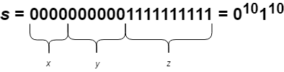*y* si trova sulla parte sinistra della stringa ed è composta di soli *0*.
   2. 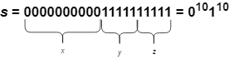*y* si trova sulla parte destra della stringa ed è composta di soli *1*.
   3. *y* si trova nel mezzo ed è composta da un certo numero di *0* seguiti da un certo numero di *1*.

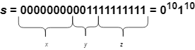

1. Proviamo a pompare i vari casi:
   1. Pompando *y* cambierebbero gli *0* ma il numero di *1* rimarrebbe invariato, quindi avremmo *s* = 0n1p, con n ≠ p, quindi *s* ∉ *B.*

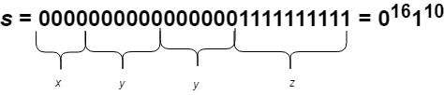

* 1. Pompando *y* cambierebbero gli *1* ma il numero di *0* rimarrebbe invariato, quindi avremmo *s* = 0p1n, con n ≠ p, quindi *s* ∉ *B.*

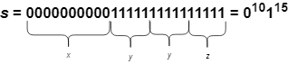

* 1. 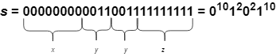Pompando *y* si ripeterebbero sequenze di *0* e *1* all’interno della stringa, quindi avremmo *s* = 0k {0l1m}i 1n che ovviamente non è una parola di *B*.

### APPLICAZIONI REGULAR PUMPING LEMMA

ESEMPIO 1

Dato il linguaggio L= {0*n*1*n*| *n* ≥ 0} , usiamo il pumping lemma per verificare che L non è regolare. Si procede per assurdo, ovvero che L sia regolare. Scegliamo s uguale alla stringa 0*p*1*p* , dove p è la lunghezza del pumping. Per il pumping lemma possiamo dividere s in tre parti, poiché *s* ∈ *L* e ha lunghezza maggiore di p. Otteniamo: s=xyz, tali

che ∀*i* ≥ 0 la stringa *xyiz* rimane in L. Per dimostrare che questo è impossibile facciamo riferimento a tre casi:

1. La stringa y contiene solo simboli uguali a 0, in questo modo la stringa xyyz ha più 0 che 1 e non si trova in L. Questo caso porta a una contraddizione, poiché viene violata la condizione 1 del pumping lemma.
2. La stringa y contiene solo simboli uguali a 1. Il risultato è uguale al caso precedente.
3. La stringa y contiene sia 0 che 1, solo in questo caso ci sarà lo stesso numero di 0 e 1, ma non saranno posti nell’ordine corretto. Anche in questo caso si cade in una contraddizione.

Quindi in ogni caso cadiamo in una contraddizione se assumiamo che L sia regolare, perciò non può esserlo.

ESEMPIO 2

Dato il linguaggio L= {*an bn*| *n* ≥ 0} , usiamo il pumping lemma per verificare che L non è regolare. Si procede per

assurdo, ovvero che L sia regolare. Finché L è infinito possiamo applicare il pumping lemma. Assumiamo m come lunghezza critica per L e prendiamo una stringa *w* ∈ *L* e |*w*| ≥ *m* . Otteniamo: *w* = *ambm* , da cui abbiamo w=xyz, con

|*xy*| ≤ *m* e |*y*| ≥ 1 , tali che ∀*i* ≥ 0 la stringa *xyiz*

casi:

rimane in L. Successivamente facciamo sempre riferimento a tre

1. La stringa y contiene solo simboli uguali ad “a”, in questo modo la stringa xyyz ha più “a” che “b” e non si trova in

L. Questo caso porta a una contraddizione, poiché viene violata la condizione 1 del pumping lemma.

1. La stringa y contiene solo simboli uguali a “b”. Il risultato è uguale al caso precedente.
2. La stringa y contiene sia “a” che “b”, solo in questo caso ci sarà lo stesso numero di “a” e “b”, ma non saranno posti nell’ordine corretto. Anche in questo caso si cade in una contraddizione.

Quindi in ogni caso cadiamo in una contraddizione se assumiamo che L sia regolare, perciò non può esserlo.

# Push Down Automata

## Definizione PDA

Pushdown Automaton (PDA) *M* = (*Q*, ∑, Г, δ, *q*0, *z*, *F* )

* + *Q* è un insieme finito chiamato insieme degli stati,
  + ∑ è un insieme finito chiamato alfabeto,
  + Г è l’alfabeto dello stack,
  + δ è la funzione di transizione,
  + *q*0 è lo stato iniziale,
  + *z* è il simbolo di inizio stack,
  + *F* è l’insieme degli stati finali.

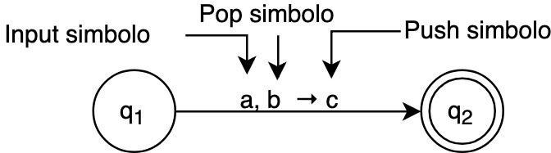

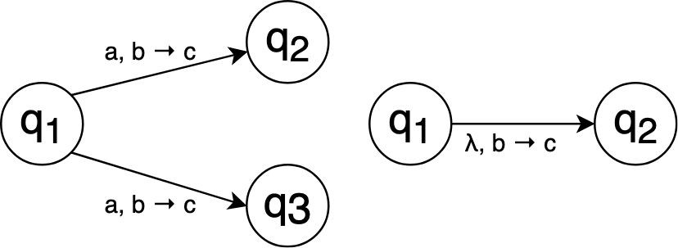I PDA sono non-deterministici: permettono transizioni non deterministiche.

**Stringa accettata:** Una stringa è accettata se esiste una computazione tale che:

1. Tutti gli input sono “consumati”
2. l’ultimo stato è uno stato di accettazione

Non si tiene conto di quello che c’è nello stack alla fine dello stato di accettazione.

l linguaggio L(M) è associato a un PDA M se:

*L*(*M* )

= {*w*

: (*q*0, *w*, *z*) ⊱*(*qf* , λ, *s*) }

dove *q*0 è lo stato iniziale e *qf* è lo stato finale

esempio

(*q*0, *aaabbb*, $) ⊱*(*q*3, λ, $)

=> *aaabbb* ∊ *L*(*M* )

il PDA seguente riconosce la stringa

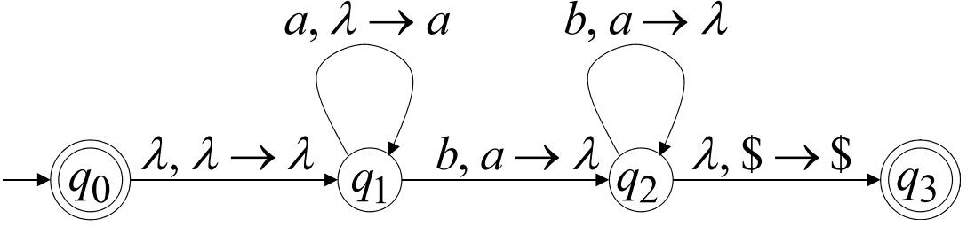

(*q*0, *anbn*, $) ⊱*(*q*3, λ, $)

=> *anbn* ∊ *L*(*M* ) lo stesso PDA precedente riconosce

*anbn*

Quindi possiamo affermare che *L*(*M* )

= {*anbn* : *n* ≥ 0 }

## Context Free Grammars Normal Form

### DEFINIZIONE FORMALE DI GRAMMATICA CONTEXT-FREE

Una grammatica context-free è una quadrupla (*V* , ∑, *R*, *S*) , dove:

* + *V* è un insieme finito i cui elementi sono chiamati variabili,
  + ∑ è un insieme finito, disgiunto da V, i cui elementi sono chiamati terminali,
  + *R* è un insieme finito di regole, dove ciascuna regola è una variabile e una stringa di variabili e terminali,
  + *S* ∈ *V* è la variabile iniziale.

### FORMA NORMALE DI CHOMSKY

Una grammatica context-free è in forma normale di Chomsky se ogni regola è della forma:

*A* → *BC*

*A* → *a*

dove a è un terminale e *A* , *B* iniziale.

e *C* sono variabili qualsiasi - tranne che *B* e *C*

non possono essere la variabile

Inoltre, permettiamo la regola *S* → λ , dove *S* è la variabile iniziale.

### Conversione nella Chomsky Normal Form

Ricordiamo che nella Chomsky Normal Form, le produzioni sono del tipo:

* A->BC
* A->a

**Teorema**: Per ogni grammatica CF (che non produce ƛ) non in CNF, possiamo ottenere una grammatica equivalente in CNF (Chomsky Normal Form).

**Algoritmo**:

1. Rimuovere variabili inutili oppure opzionali.
2. Per ogni simbolo: a

Si crea una nuova variabile: *Ta*

Si crea una nuova produzione: *Ta* −> *a*

1. Rimpiazza ogni produzione del tipo *A* −> *C*1 ... *Cn* con

*A* −> *C*1*V* 1

*V* 1 −> *C*2*V* 2

...

*V n*−2 −> *Cn*−1*Cn*

Dove *V* 1 ... *V n*−2

sono variabili intermedie.

**Esempio:**

Convertiamo la seguente grammatica non CNF in una CNF

*S* −> *ABa*

*A* −> *aab B* −> *Ac*

Seguiamo l’algoritmo:

1. Non ci sono variabili inutili oppure opzionali
2. *S* −> *ABTa*

*A* −> *TaTaTb*

*B* −> *ATc*

*Ta* −> *a Tb* −> *b T c* −> *c*

1. *S* −> *AV* 1

*V* 1 −> *BTa*

*A* −> *TaTaTb*

*B* −> *ATc*

*Ta* −> *a Tb* −> *b T c* −> *c*

1. *S* −> *AV* 1

*V* 1 −> *BTa A* −> *TaV* 2 *V* 2 −> *TaTb B* −> *ATc*

*Ta* −> *a Tb* −> *b T c* −> *c*

## PUMPING LEMMA PER I LINGUAGGI CONTEXT-FREE

Se A è un linguaggio context-free, allora esiste un numero p (la lunghezza del pumping) tale che, se s è una qualsiasi stringa in A di lunghezza almeno p, allora s può essere divisa in cinque parti s= *uvxyz* che soddisfano le condizioni:

per ogni i ≥ 0, *u vi x yi z* ∈ A

|vy| > 0

|vxy| ≤ p

v o y non è la stringa vuota (vy≠λ)

IDEA:

Sia A un CFL e sia G una CFG che lo genera. Dobbiamo mostrare che ogni stringa sufficientemente lunga s in A può essere iterata e restare in A.

Sia s una stringa molto lunga in A. Poiché s è in A, essa è derivabile da G e quindi ha un albero sintattico. Essendo s molto lunga l’albero sintattico deve contenere un cammino lungo dalla radice alle foglie.Per il principio della piccionaia,qualche simbolo di variabile R si deve ripetere in questo cammino lungo.A causa di questa ripetizione è possibile sostituire il sottoalbero sotto la seconda occorrenza di R con il sottoalbero sotto la prima occorrenza di R e ottenere ancora un albero sintattico consentito.Pertanto, possiamo dividere s in cinque parti uvxyz e avere *u vi x yi z* in A per ogni i ≥ 0.

DIMOSTRAZIONE:

Sia G una CFG per il CFL A. Sia b il massimo numero di simboli nel lato destro di una regola (almeno 2). In ogni albero costruito usando questa grammatica ci sono al più b foglie in un passo dalla variabile

iniziale; *b*2

foglie in 2 passi dalla variabile iniziale e *bh*

foglie in h passi dalla variabile iniziale.Quindi se

l'altezza dell'albero sintattico è al più h, la lunghezza della stringa generata è al più

*bh* .Viceversa, se una

stringa generata ha lunghezza maggiore o uguale a un'altezza maggiore o uguale a h+1.

*bh* +1 , ciascuno dei suoi alberi sintattici deve avere

Sia |V| il numero delle variabili in G.Poniamo p, la lunghezza del pumping, uguale a

*b*|*v*|+1 . Ora se s è una

stringa in A e la sua lunghezza è maggiore o uguale a p, il suo albero sintattico deve avere altezza

maggiore o uguale a |V|+1, poichè

*b*|*v*|+1 .≥

*b*|*v*| + 1.. .

Per vedere come iterare una tale stringa s, scegliamo un albero sintattico t di s tale che abbia il più piccolo numero di nodi. Sappiamo che t deve avere altezza maggiore o uguale a |V|+1. Quindi il suo cammino più lungo ha lunghezza almeno |V|+1 e almeno |V|+2 nodi; uno etichettato da un terminale, gli altri etichettati da variabili.Quindi questo cammino ha almeno |V|+1 variabili.Poichè G ha solo |V| variabili, qualche variabile R è presente più di una volta(scegliamo R in modo che sia una variabile che si ripete tra le |V|+1 variabili più in basso in questo cammino).

Dividiamo s in uvxyz.Ogni occorrenza di R ha un sottoalbero sotto essa che genera una parte della stringa s.L'occorrenza più in alto di R ha un sottoalbero più grande e genera vxy , mentre l'occorrenza più in basso genera solo x con un sottoalbero più piccolo.Entrambi questi sottoalberi sono generati dalla stessa variabile, quindi possiamo sostituire l'uno con l'altro e ottenere ancora un albero sintattico corretto.Sostituire ripetutamente il più piccolo con il più grande fronisce gli alberi sintattici per le stringhe *u vi x yi z* per ogni i>1; sostituire il più grande con il più piccolo genera la stringa *uxz*. Questo dimostra la condizione 1.

Per ottenere la condizione 2,dobbiamo essere sicuri che *v* e *y* non sono entrambe λ. Se lo fossero,l'albero sintattico ottenuto sostituendo il più piccolo sottoalbero al più grande avrebbe meno nodi di t e genererebbe ancora s.Questo non è possibile perchè abbiamo scelto t in modo che abbia il più piccolo numero di nodi.

Per ottenere la condizione 3, dobbiamo essere sicuri che *vxy* ha lunghezza al più p. Nell'albero sintattico per s l'occorrenza più in alto di R genera *vxy*. Abbiamo scelto R in modo che entrambe le occorrenze di essa cadano nelle |V|+1 variabili più in basso del cammino e abbiamo scelto il più lungo cammino nell'albero sintattico, in modo che il sottoalbero in cui R genera vxy sia alto al più |V|+1. Un albero con

questa altezza può generare una stringa di lunghezza al più

*b*|*v*|+1 =p.

## APPLICAZIONI DEL PUMPING LEMMA PER LINGUAGGI REGOLARI E CONTEXT-FREE

### LINGUAGGI REGOLARI

Sia *B*

il linguaggio {0*p*1*p* | *n* ≥ 0} . Usiamo il pumping lemma per provare che *B*

non è regolare. La prova è per

assurdo.

Assumiamo al contrario che *B*

sia regolare . Sia *p* la lunghezza del pumping data dal pumping lemma. Scegliamo

*s* uguale alla stringa 0*p*1*p* . Poiché *s* è un elemento di *B*

ed *s* ha lunghezza maggiore di *p* , il pumping lemma

assicura che *s* può essere divisa in tre parti, *s* = *xyz* , tali che per ogni *i* ≥ 0 la stringa *xyiz*

casi per mostrare che questo risultato è impossibile.

è in *B* . Consideriamo tre

1. La stringa *y*

consiste solo di simboli uguali a 0 . In questo caso, la stringa *xyyz*

ha più simboli uguali a 0 che

simboli uguali a 1 e quindi non è un elemento di *B*

porta ad una contraddizione.

, violando la condizione 1 del pumping lemma . Questo

1. La stringa *y*
2. La stringa *y*

consiste solo di simboli uguali a 1. Anche in questo caso porta a una contraddizione. consiste sia di simboli uguali a 0 che di simboli uguali a 1. In questo caso, la stringa *xyyz*

può

avere lo stesso numero di simboli uguali a 0 e simboli uguali a 1, ma essi non saranno nell’ordine corretto, con qualche 1 prima di qualche 0. Quindi non è un elemento di B, il che è una contraddizione.

Pertanto una contraddizione è inevitabile se assumiamo che *B*

sia regolare, quindi *B*

non è regolare. Nota che

possiamo semplificare questo ragionamento applicando la condizione 3 del pumping lemma per eliminare i casi 2 e 3.

In questo esempio, trovare la stringa *s* era facile perché una qualsiasi stringa in *B* di lunghezza *p* o maggiore

avrebbe funzionato. Nel successivi due esempi, alcune scelte per *s* non funzionano quindi è richiesta un’attenzione supplementare.

−

Sia *C* = {*w* | *w ha lo stesso numero di simboli uguali a* 0 *e simboli uguali a* 1} . Usiamo **il pumping lemma** per provare che C **non è regolare**.

La prova è **per contraddizione**.

Assumiamo al contrario che C sia regolare.

Sia *p* la lunghezza del pumping data dal pumping lemma. Sia *s* la stringa 0*p*1*p* .

Poiché *s* è un elemento di *C* che ha lunghezza maggiore di *p* , il pumping lemma assicura che *s* può essere divisa

in tre parti, *s* = *xyz* , tali che per ogni *i* ≥ 0 la stringa *xyiz* è in *C* .

Ci piacerebbe mostrare che questo risultato è impossibile. Ma aspetta, esso è possibile! Se prendiamo

*x* e *z*

uguali

alla stringa vuota e *y*

uguale alla stringa 0*p*1*p* , allora *xyiz*

ha sempre lo stesso numero di simboli uguali a 0 e

simboli uguali a 1 e quindi è in *C* .

Quindi sembra che *s* possa essere iterata.

Qui la condizione 3 nel pumping lemma è utile. Essa stabilisce che quando iteriamo *s* , essa deve essere divisa in modo che |*xy*| ≤ *p* . Questa restrizione sul modo in cui *s* può essere divisa rende più facile mostrare che la stringa

*s* = 0*p*1*p*

che abbiamo scelto non può essere iterata. Se |*xy*| ≤ *p* allora *y*

deve consistere solo di simboli uguali a 0,

perciò *xyyz* ∈/ *C* . Quindi, *s* non può essere iterata. Questo ci fornisce la contraddizione desiderata.

Scegliere la stringa *s* in questo esempio richiede più attenzione. Se invece avessimo scelto *s* = (01)*p* , avremmo avuto dei problemi perché abbiamo bisogno di una stringa che non può essere iterata e quella stringa può essere iterata, perfino prendendo in considerazione la condizione 3. Un modo per farlo è porre *x* = λ, *y* = 01 e *z* = (01)*p*−1.

Allora *xyiz* ∈ *C* per ogni valore di *i* . Se non riesci a trovare una stringa che può essere iterata al primo

tentativo, non disperare. Provane un’altra !

Un metodo alternativo per provare che *C* non è regolare segue dal fatto che sappiamo che *B* non è regolare. Se *C*

fosse regolare, anche *C* ⋂ 0*1* sarebbe regolare. Questo perché il linguaggio 0*1* è regolare e la classe dei

linguaggi regolari è chiusa rispetto all’intersezione. Ma *C* ⋂ 0*1*

regolare.

−

è uguale a *B* , e noi sappiamo che *B*

non è

Sia *F* = { *ww* | *w*

∈ {0, 1}*}. Mostriamo che *F*

non è regolare,usando il pumping lemma.

Assumiamo al contrario che *F* sia regolare. Sia *p* la lunghezza del pumping data dal pumping lemma. Sia *s* la

stringa 0*p*1 0*p*1 . Poichè *s* è un elemento di *F*

ed *s* ha lunghezza maggiore di *p* , il pumping lemma assicura che *s*

può essere divisa in tre parti, *s* = *xyz* , che verificano le tre condizioni del lemma. Mostriamo che questo risultato è impossibile.

La condizione 3 è ancora una volta cruciale perchè senza di essa potremmo iterare *s* se poniamo *x* e *z* uguali alla

stringa vuota. Con la condizione 3 la prova segue poichè *y xyyz* ∈/ *F* .

deve consistere solo di simboli uguali a 0, quindi

Osserva che abbiamo scelto *s* = 0*p*10*p*1 come stringa che esibisce l’ “essenza” della non regolarità di *F* , invece per

esempio della stringa 0*p*0*p*. Sebbene 0*p*0*p*

poichè può essere iterata.

−

sia un elemento di *F* , essa non riesce a dar luogo a una contraddizione

Mostriamo un linguaggio non regolare unario. Sia *D* = { 1*n*2 | *n* ≥ 0 }. In altre parole, *D* contiene tutte le stringhe di

simboli uguali a 1 la cui lunghezza è un quadrato perfetto. Usiamo il pumping lemma per provare che *D*

regolare. La prova è per contraddizione.

non è

Assumiamo al contrario che *D* sia regolare. Sia *p* la lunghezza del pumping data dal pumping lemma. Sia *s* la

stringa 1*p*2 . Poiché *s* è un elemento di *D*

ed *s* ha lunghezza almeno *p*, il pumping lemma assicura che *s* può

essere divisa in tre parti, *s* = *xyz*, tali che per ogni *i* ≥ 0 la stringa *xyiz* è in *D*. Come negli esempi precedenti,

mostriamo che questo risultato è impossibile. Farlo in questo caso richiede una piccola riflessione sulla successione dei quadrati perfetti:

0, 1, 4, 9, 16, 25, 36, 49, ...

Nota il divario crescente tra gli elementi successivi di questa sequenza. Elementi grandi di questa sequenza non possono essere vicini l’un l’altro.

Ora consideriamo le due stringhe *xyz* e *xy*2*z* . Queste stringhe differiscono l’una dall’altra per una sola ripetizione di

*y*, e conseguentemente le loro lunghezze differiscono di una quantità uguale alla lunghezza di *y* . Per la condizione

3 del pumping lemma, | *xy* |

≤ *p* e quindi | *y* |

≤ *p*. Abbiamo | *xyz* |

= *p*2

e allora | *xy*2*z* |

≤ *p*2 + *p* . Ma

*p*2 + *p* < *p*2 + 2*p* + 1 = (*p* + 1)2. Inoltre, la condizione 2 implica che

*y* non è la stringa vuota e perciò | *xy*2*z* |

≤ *p*2 .

Quindi, la lunghezza di

*xy*2*z*

è compresa strettamente tra i quadrati perfetti consecutivi

*p*2 e

(*p* + 1)2. Perciò questa

lunghezza non può essere essa stessa un quadrato perfetto. Dunque, arriviamo alla contraddizione che *xy*2*z* ∈/ *D* e

concludiamo che *D* non è regolare.

−

Talvolta “cancellare” (“pumping down”) è utile quando applichiamo il pumping lemma. Usiamo il pumping lemma per

mostrare che

*E* = { 0*i*1*j* | *i* > *j* } non è regolare. La prova è per contraddizione.

Assumiamo che

*E* sia regolare. Sia

*p* la lunghezza del pumping per

*E* data dal pumping lemma. Sia

*s* = 0*p*+11*p*.

Allora

*s* può essere divisa in

*xyz* , dove le tre parti soddisfano le condizione del pumping lemma. Per la condizione

3, *y* consiste solo di simboli uguali a

0 . Esaminiamo la stringa

*xyyz*

per vedere se essa può essere in *E* .

Aggiungere una copia supplementare di

*y* aumenta il numero di simboli uguali a

0 . Ma

*E* contiene tutte le

stringhe in 0*1* che hanno più simboli uguali a

1. che simboli uguali a
2. , quindi aumentando il numero di simboli

uguali a

0 otterremo ancora una parola in

*E* . Non vi è contraddizione. Dobbiamo provare qualcos’altro.

Il pumping lemma afferma

*xyiz*

∈ *E* anche quando

*i* = 0 , quindi consideriamo la stringa

*xy*0*z* = *xz*

. Eliminare la

stringa

*y* fa diminuire il numero di simboli uguali a

0 in

*s* . Ricorda che

*s* ha solo uno

0 in più dei simboli uguali a

1 . Pertanto,

*xz* non può avere più simboli uguali a

1. di quelli uguali a
2. , di conseguenza non può essere un

elemento di *E* . Quindi otteniamo una contraddizione.

### LINGUAGGI CONTEXT-FREE

Usiamo il pumping lemma per mostrare che il linguaggio *B* = {*anbncn* | *n* ≥ 0} non è context-free.

Assumiamo che *B*

sia *CFL* e giungiamo a una contraddizione. Sia *p* la lunghezza del pumping per *B*

la cui

esistenza è garantita dal pumping lemma . Scegliamo la stringa *s* = *apbpcp*

. Ovviamente *s* è un elemento di *B*

e di

lunghezza almeno *p* . Il pumping lemma afferma che *s* può essere iterata, ma noi mostriamo che non può esserlo. In altre parole, mostriamo che, non importa come divisiamo *s* in *uvxyz* , una delle tre condizioni del lemma è violata.

In primo luogo, la condizione 2 stabilisce che *v* o *y* non è vuota . Allora consideriamo due casi, a seconda che le

sottostringhe *v* e *y* contengano più di un tipo di simbolo dell’alfabeto o no.

* 1. Quando entrambe

*v* o *y*

contengono solo un tipo di simbolo dell’alfabeto, *v*

non contiene entrambi i simboli

*a* e *b* o entrambi i simboli *b* e *c* e lo stesso vale per *y*

. In questo caso, la stringa *uv*2*xy*2*z*

non può

contenere lo stesso numero di *a*, *b* e *c* . Quindi , essa non può essere un elemento di *B*

condizione 1 del lemma e allora abbiamo una contraddizione.

. Questo viola la

* 1. Quando *v*

o *y* contengono più di un tipo di simbolo, *uv*2*xy*2*z*

può contenere un ugual numero dei tre simboli

dell’alfabeto ma non nell’ordine corretto. Perciò essa non può essere un elemento di *B*

assurdo.

e si verifica un

Uno di questi casi deve verificarsi. Poichè entrambi i casi conducono a un assurdo, la contraddizione è inevitabile.

Quindi l’assunzione che *B*

sia un *CFL* deve essere falsa. Pertanto abbiamo provato che *B*

non è un *CFL* .

−

Sia *C* = {*aibjck* | 0 ≤ *i* ≤ *j* ≤ *k* } . Usiamo il pumping lemma per mostrare che *C*

non è un *CFL* . Questo linguaggio è

simile al linguaggio *B* , ma provare che esso non è context-free è un po’ più complicato.

Assumiamo che *C* sia un *CFL* e otteniamo una contraddizione. Sia *p* la lunghezza del pumping fornita dal

pumping lemma. Usiamo la stringa *s* = *apbpcp*

che abbiamo usato prima , ma questa volta dobbiamo eliminare

(“pump down”) oltre a iterare (“pump up”) .Sia *s* = *uvxyz*

nell’esempio precedente.

e consideriamo nuovamente i due casi presenti

1. Quando *v*

e *y* contengono solo un tipo di simbolo dell’alfabeto, *v*

non contiene entrambi i simboli *a* e *b* o

entrambi i simboli *b* e *c* e lo stesso vale per *y* . Nota che il ragionamento usato in precedenza nel caso 1

non è utilizzabile. Il motivo è che *C* contiene stringhe con numeri diversi di *a*, *b*, e *c* se la sequenza di tali

numeri è non decrescente. Dobbiamo analizzare la situazione con più attenzione per mostrare che *s* non

può essere iterata. Osserviamo che, poichè *v* e *y* contengono solo un tipo di simbolo dell’alfabeto, uno dei

simboli *a*, *b*, o *c* non è presente in *v* o *y* . Suddividiamo ulteriormente questo caso in tre sottocasi, a

seconda di quale simbolo non sia presente.

* *a*. Il simbolo *a* non è presente. Allora proviamo a eliminare (“pumping down”) ottenendo la stringa

*uv*0*xy*0*z* = *uxz* . Questa stringa contiene lo stesso numero di *a* che ha *s* , ma contiene meno *b* o meno

*c* . Perciò essa non è un elemento di *C* e abbiamo una contraddizione.

* *b*.

Il simbolo *b* non è presente. Allora dei simboli uguali ad *a* o a *c* devono apparire in *v*

o *y* poichè

esse non possono essere entrambe la stringa vuota. Se sono presenti delle *a* , la stringa *uv*2*xy*2*z*

contiene più *a* che *b* ,quindi essa non è in *C* . Se sono presenti delle *c* , la stringa *uv*0*xy*0*z*

più *b* che *c* ,quindi essa non è in *C* . In ogni caso abbiamo una contraddizione.

contiene

* *c*.

Il simbolo *c* non è presente. Allora la stringa *uv*2*xy*2*z*

contiene più *a* o più *b* che *c* , quindi essa

non è in *C* , e abbiamo un assurdo.

1. Quando *v*

o *y* contengono più di un tipo di simbolo, *uv*2*xy*2*z*

non conterrà i simboli nell’ordine corretto.

Perciò essa non può essere un elemento di *C* e giungiamo a una contraddizione.

Pertanto abbiamo mostrato che *s* non può essere iterata in contrasto con il pumping lemma e che *C*

context-free.

−

non è

Sia *D* = { *ww* | *w*

∈ {0, 1}*}. Usiamo il pumping lemma per mostrare che *D*

non è un *CFL*. Assumiamo che *D*

sia

un *CFL* e otteniamo una contraddizione. Sia *p* la lunghezza del pumping fornita dal pumping lemma. Questa volta scegliere la stringa *s* è meno ovvio. Una possibilità è la stringa 0*p*10*p*1. E’ un elemento di *D*

e ha

lunghezza maggiore di *p* , quindi sembra essere un buon candidato. Ma questa stringa si può iterare, dividendola

come segue, perciò non è adeguata per il nostro scopo.

Proviamo con un altro candidato per *s* . Intuitivamente, la stringa 0*p*1*p*0*p*1*p* sembra catturare maggiormente l’

”essenza” del linguaggio *D* di quanto facesse il precedente candidato. In effetti, possiamo mostrare che questa

stringa funziona nel modo seguente. Mostriamo che la stringa *s* = 0*p*1*p*0*p*1*p*

non può essere iterata. Questa volta usiamo la condizione 3 del pumping

lemma per limitare il modo in cui *s* può essere divisa. Essa afferma che noi possiamo iterare *s* dividendo *s* = *uvxyz* , dove | *vxy* | ≤ *p*.

Innanzitutto, mostriamo che la sottostringa *vxy* deve stare a cavallo del punto centrale di *s* . Altrimenti, se la

sottostringa è presente solo nella prima metà di *s* , la stringa *uv*2*xy*2*z* sposta un 1 nella prima posizione della

seconda metà e quindi essa non può essere della forma *ww* . Analogamente, se *vxy* è presente nella seconda metà

di *s* , la stringa *uv*2*xy*2*z*

forma *ww* .

sposta uno 0 nell’ultima posizione della prima metà e quindi essa non può essere della

Ma se la sottostringa *vxy* è a cavallo del punto centrale di *s* , la stringa *uxz*

ha la forma 0*p*1*i*0*j*1*p* , dove *i* e *j*

non

possono essere entrambi *p* . Questa stringa non è della forma *ww* . Quindi *s* non può essere iterata e *D CFL* .

non è un

### DIMOSTRAZIONE EQUIVALENZA GRAMMATICHE CONTEXT-FREE E LINGUAGGI ACCETTATI DA PDA

**STEP 1**

GRAMMATICHE CONTEXT-FREE ⊆ LINGUAGGI ACCETTATI DA PDA

Presa una grammatica context free **G**

Tradurremo **G** in un PDA **M** tale che: L(G) = L(M)

**Def.** : Una derivazione *S* ⇒ *a*1 ⇒ *a*2 ⇒ ... ⇒ *an*−1 ⇒ *an* si dice leftmost(sinistra) se:

⋁ *i* =

1, ..., *n* − 1 si ha *ai* =

*uX*β*i* e *ai*+1 =

*u*γβ*i* , con u ∈ Σ*, *X* ∈ *N* , (*X* → γ) in P

Si dice rightmost(destra) se :

⋁ *i* = 1, ..., *n* − 1 *si ha ai* = β*iXu* e *ai*+1 = βγ*u* , con u ∈ Σ*, *X* ∈ *N* , (*X* → γ) in P

Nel primo caso si scrive :

*ai* ⇒ \**L aj*

(i<j)

Nel secondo caso si scrive :

*ai* ⇒ \**R aj*

(i<j)

**PROCEDURA DI CONVERSIONE**

Per ogni produzione in G Per ogni terminale in G A -> w a

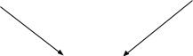

Addiziona le transizioni

λ, *A* → *w a*, *a* → λ

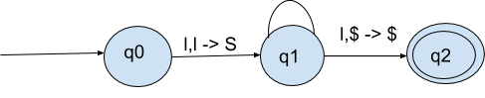l inteso come λ

PDA SIMULA LE DERIVAZIONI LEFTMOST

|  |  |
| --- | --- |
| Grammatica leftmost derivazione | Pda calcolo |
| S  ⇒ … | ( *q*0, σ1...σ*k* σ*k*+1...σ*n*, $ )  > (*q*1, σ1...σ*k* σ*k*+1...σ*n*, *S*$)  > ... |
| ⇒ σ1...σ*k X*1...*Xk*  ⇒ ... | > (*q*1,σ*k*+1...σ*n*, *X*1...*Xm*$)  > … |
| ⇒ σ1...σ*k* σ*k*+1...σ*n* | > (*q*2, λ, $) |

Dimostrare che:

Grammatica G genera la stringa w S ⇒* w

⇔ PDA M accetta w

(*q*0, λ, $) > (*q*2, λ, $)

Quindi L(G) = L(M)

**STEP-2**

LINGUAGGI ACCETTATI DA PDA

⊆ GRAMMATICHE CONTEXT-FREE

Prendi un qualsiasi PDA M

Tradurremo M in una grammatica G C-F cosicchè : L(M) = L(G)

Proprietà di M :

1. PDA con un solo stato di accettazione
2. Usiamo un nuovo simbolo iniziale #
3. Stato di accettazione lo stack contiene solo il simbolo #
4. Ogni transizione 0 inserisce un simbolo O elimina un simbolo ma non entrambi Costruzione della grammatica

Variabili: *Aqi*, *Aqj*

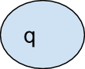Stati del PDA Caso 1 per ogni stato:

Grammatica: *Aqq* −> λ

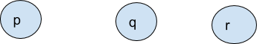Caso 2 per ogni 3 stati:

Grammatica: *Apq* −> *Apr Arq*

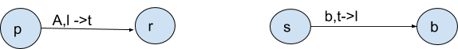Caso 3 per ogni coppia di transizioni:

l inteso come λ

Grammatica: *Apq* −> *aArsb*

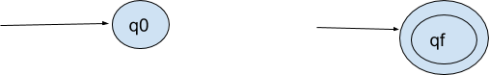Ulteriore caso

Grammatica: variabile start *Aq*0*qf*

Grammatica

Caso 1: Stati singoli

*Aq*0*q*0 −> λ, *Aq*1*q*1 −> λ, *Aq*2*q*2 −> λ ... *Aq*5*q*5 −> λ

Caso 2: Triple di stati

*Aq*0*q*0 −> *Aq*0*q*0*Aq*0*q*0 | *Aq*0*q*1 *Aq*1*q*0| | *Aq*0*q*5*Aq*5*q*0

##### ....

*Aq*5*q*5 −> *Aq*5*q*0 *Aq*0*q*5 | .... | *Aq*5*q*5*Aq*5*q*5

Esempio se q0 stato iniziale e q5 finale Caso 3: da coppie di transizioni

*Aq*0*q*5 variabile iniziale

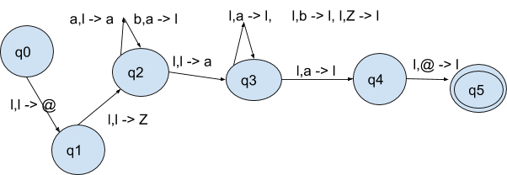

|  |  |  |
| --- | --- | --- |
| *Aq*0*q*5 −> *Aq*1*q*4 | *Aq*2*q*4 −> *aAq*2*q*4 | *Aq*2*q*2 −> *Aq*3*q*2 *b* |
| *Aq*1*q*4 −> *Aq*2*q*4 | *Aq*2*q*2 −> *aAq*2*q*2 *b* | *Aq*2*q*4 −> *Aq*3*q*3 |
|  | *Aq*2*q*4 −> *aAq*2*q*3 | *Aq*2*q*4 −> *Aq*3*q*4 |

Supponiamo che il PDA M è stato tradotto in una grammatica C-F G

Dobbiamo provare L(G) = L(M) o in modo equivalente L(G) ⊆ L(M) L(G) ⊇ L(M)

L(G) ⊆ L(M)

Dobbiamo mostrare che se G ha una derivazione :

*Aq*0*qf* ⇒* *w*

stringa di terminali

Allora vi è un calcolo in M che accetta :

( *q*0 ,w,#) >* ( *qf* , λ ,#) con input la stringa w

Se in G vi è una derivazione

*Apq* ⇒* *w*

allora vi è un calcolo in M (p,w, λ ) >* (q, λ , λ )

Quindi

*Aq*0*qf* ⇒* *w*

si trasforma in ( *q*0 ,w, λ ) >* ( *qf* , λ , λ ) poiché non c’è nessuna transizione con il simbolo # ,

diventa ( *q*0 ,w, # ) >* ( *qf* , λ , # )

Lemma:

Se *Apq* ⇒* w (stringa di terminali). Allora vi è un calcolo dallo stato p allo stato q sulla stringa w che lascia lo stack vuoto ( *p* ,w, λ ) >* ( *q* , λ , λ )

Proviamo l’asserto per induzione sul numero di passi della derivazione

*Apq* ⇒ ... ⇒ *w*

Passo base

i … sono il numero di passi

*App* ⇒ *w*

uno step di derivazione

Caso 1 su riportato *App* −> λ

Quindi p = q e w = λ , questo calcolo nel PDA esiste (banale) ( *p* , λ , λ ) >* ( *p* , λ , λ )

Ipotesi induttiva

*Apq* ⇒ ... ⇒ *w*

i … passi di derivazione gli identifichiamo con k

Supponiamo valga ( *p* ,w, λ ) >* ( *q* , λ , λ )

Passo induttivo

*Apq* ⇒ ... ⇒ *w*

con k+1 passi di derivazione

Abbiamo ( *p* ,w, λ ) >* ( *q* , λ , λ )

Caso 1: *Apq* ⇒ *AprArq* ⇒ ... ⇒ *w*

Caso 2: *Apq* ⇒ *aArsb* ⇒ ... ⇒ *w*

Caso 1: *Apq* ⇒ *AprArq* ⇒ ... ⇒ *w*

Possiamo scrivere w = yz

con k+1 passi di derivazione

*Apr* ⇒ ... ⇒ *y* massimo k steps *Arq* ⇒ ... ⇒ *z* massimo k steps

Dividiamo le produzioni in due parti e quindi per ipotesi induttiva in PDA ( *p* ,y, λ ) >* ( *r* , λ , λ ) e per la seconda parte ( *r* ,z, λ ) >* (q, λ , λ )

Produzioni totali = ( *p* ,y, λ ) >* ( *r* , λ , λ ) >* (q, λ , λ )

Poiché w = yz

( *p* ,y, λ ) >* (q, λ , λ )

Caso 2: *Apq* ⇒ *aArsb* ⇒ ... ⇒ *w*

Possiamo scrivere w = ayb

*Ars* ⇒ ... ⇒ *y* massimo k steps

Per ipotesi induttiva (*r* , *y* , λ ) >* (s λ , λ )

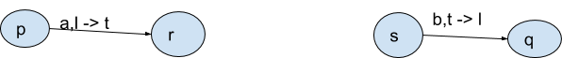Questa parte *Apq* ⇒ *aArsb* contiene la produzione *Apq* −> *aArsb* e PDA contiene la transizione

La prima produce (*p* ,a *yb* , λ ) > (r , *yb* , *t* ) La seconda ( *s* ,b,t) > (q, λ , λ )

Sappiamo (*r* , *y* , λ ) >* (s λ , λ ) *diventa* (r , *yb* , *t* ) >* ( *s* ,b,t)

Inoltra sappiamo (*p* ,a *yb* , λ ) > (r , *yb* , *t* ) e ( *s* ,b,t) > (q, λ , λ )

Quindi (*p* ,a *yb* , λ ) > (r , *yb* , *t* )

>* ( *s* ,b,t) > (q, λ , λ )

Poichè w = ayb

( *p* ,w, λ ) >* (q, λ , λ )

Fine

## Algoritmo CYK

Ideato indipendentemente e contemporaneamente da Cocke, Younger e Kasami.

Data una grammatica *G* context-free scritta in forma normale di Chomsky e una stringa *w* , l’algoritmo CYK risolve il

problema dell’appartenenza, ossia permette di stabilire se la stringa *w*

da *G* .

appartiene o no al linguaggio *L*(*G*) generato

### Idea

L’algoritmo si avvale di una **triangular table** come la seguente:

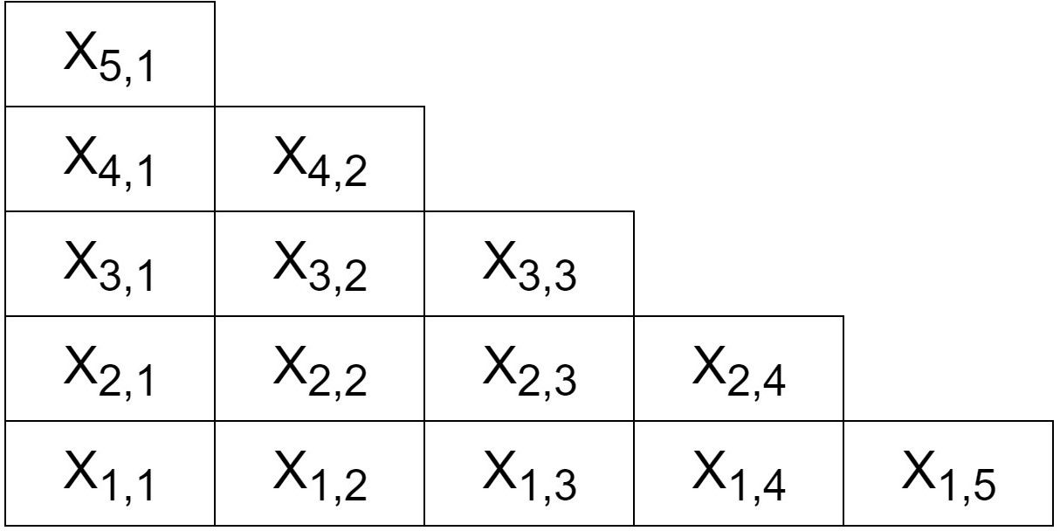

La dimensione della tabella è pari alla lunghezza della stringa *w* di input (cioè la tabella è di dimensione |*w*| × |*w*| ).

Si noti che il codice per scorrere le celle della matrice, da sinistra a destra e dalla riga in basso verso l’alto, è:

(1)

for each L = 1 to n

for each s = 1 to n-L+1 XL,s

Ogni cella contiene l’insieme dei non terminali che possono generare una data sottostringa di *w* .

Le celle della riga più in basso (riga 1) generano le sottostringhe di lunghezza 1 (ad ogni cella corrisponde un simbolo della stringa *w* ). Le celle della riga 2 generano le sottostringhe di lunghezza 2, e così via, fino alla cella in cima (riga |*w*| ) che genera l’intera stringa *w* .

L’algoritmo scorre le righe dal basso verso l’alto riempiendo le celle della tabella fino ad arrivare alla cella in cima. Se alla fine del processo questa cella conterrà il simbolo di partenza *S* , vorrà dire che esiste *S* ⇒* w (la stringa *S* è

derivabile a partire da *S* ), ossia *w* appartiene a *L*(*G*) .

### Esempio

Sia *G* una grammatica context-free in forma normale di Chomsky e le sue produzioni sono:

*S* → *AB* | *BC*

*A* → *BA* | *a B* → *CC* | *b C* → *AB* | *a*

Vogliamo sapere se la stringa *w* = *baaba* appartiene a *L*(*G*) .

##### Riga 1

La cella X1,1 corrisponde alla sottostringa di lunghezza 1 formata dal solo carattere *b* . Cerchiamo tra le produzioni di

*G* quali sono quelle del tipo “non terminale produce *b* ” e aggiungiamo alla cella i non terminali trovati. In particolare troviamo solo:

*B* → *b*

quindi scriviamo in X1,1 solo {*B*} .

Passiamo alla cella X1,2, che corrisponde a *a* , cerchiamo le produzioni che la generano e troviamo:

*A* → *a C* → *a*

quindi scriviamo in X1,2 {*A*, *C* } .

Per le celle successive si ripetono le sottostringhe *a* e *b* e quindi si ripetono gli insiemi di non terminali {*B*} e

{*A*, *C* } . Al termine si ottiene la seguente tabella.

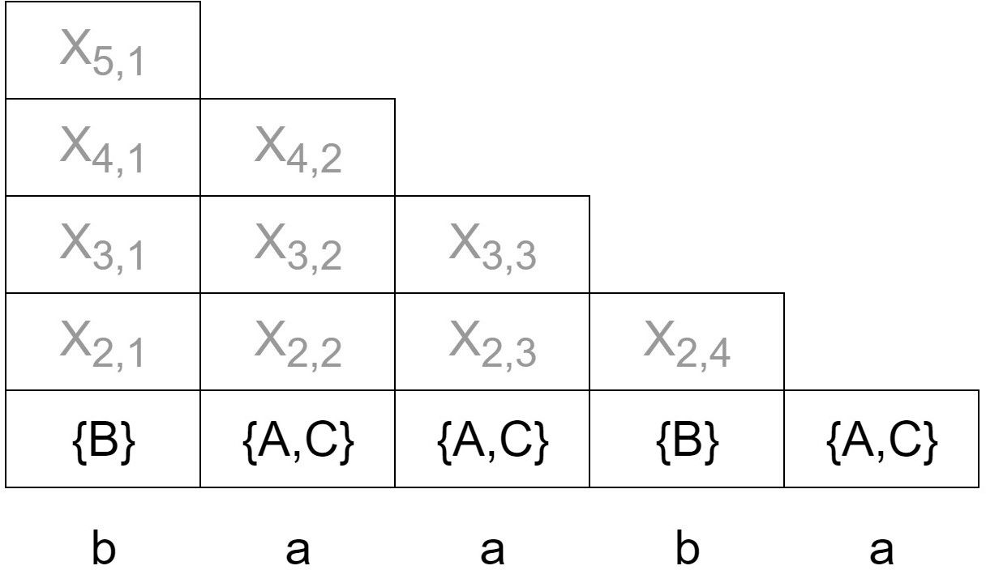

##### Riga 2

La cella X2,1 corrisponde alla sottostringa di lunghezza 2 *ba* , che si può ottenere concatenando *b* · *a* . Ma *b* e *a* sono sottostringhe di lunghezza 1 derivabili rispettivamente dagli insieme di non terminali {*B*} e {*A*, *C* } , come calcolato al passo precedente. Quindi *ba* sarà ottenibile dalla concatenazione {*B*} · {*A*, *C*} = {*BA*, *BC*} .

Cerchiamo tra le produzioni di *G* quelle che producono esattamente *BA* e *BC* e, se ne troviamo, le aggiungiamo alla cella X2,1. Dunque troviamo:

*S* → *BC*

*A* → *BA* | *a*

e scriviamo {*S*, *A*} in X2,1.

La cella X2,2 corrisponde a *aa* . Poiché *a* è derivabile da {*A*, *C*} , allora *aa* è derivabile dalla concatenazione

{*A*, *C*} · {*A*, *C*} = {*AA*, *CC*, *AC*, *CA*}

Cerchiamo *AA*, *CC*, *AC*, *CA* tra le produzioni e troviamo solo:

*B* → *CC*

Quindi scriviamo {*B*} in *X*2,2

Dopo aver riempito tutta la riga, otteniamo:

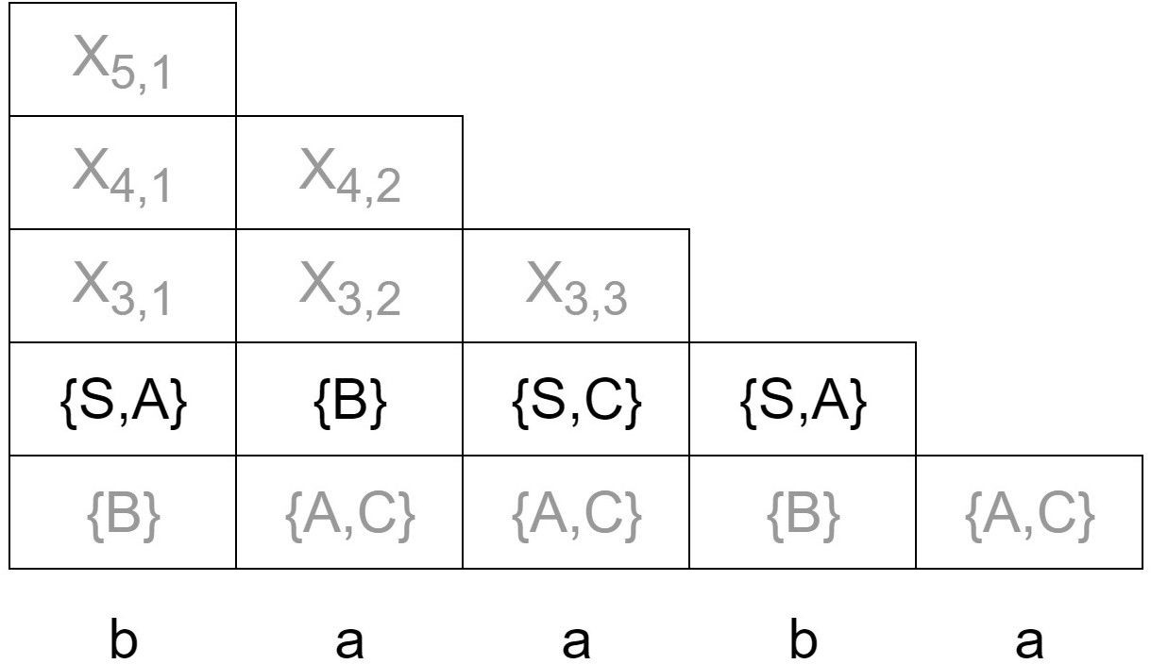

##### Riga 3

La cella X3,1 corrisponde a *baa* , ottenibile come *b* · *aa* oppure come *ba* · *a* . Primo caso:

nelle righe precedenti abbiamo calcolato che *b* è derivabile da {*B*} (cella X1,1) e *aa* da {*B*} (cella X2,2)

quindi {*B*} · {*B*}

Secondo caso:

= {*BB*}

*ba* è derivabile da {*S*, *A*} (cella X2,1) e *a* da {*A*, *C* }

quindi {*S*, *A*} · {*A*, *C*} = {*SA*, *SC*, *AA*, *AC*}

Dunque cerchiamo *BB*, *SA*, *SC*, *AA*, *AC*

e non troviamo alcuna produzione rilevante, quindi scriviamo ∅ in X3,1

Ripetiamo il ragionamento per la cella X3,1 ( *aab* ) e X3,3 ( *aba* ).

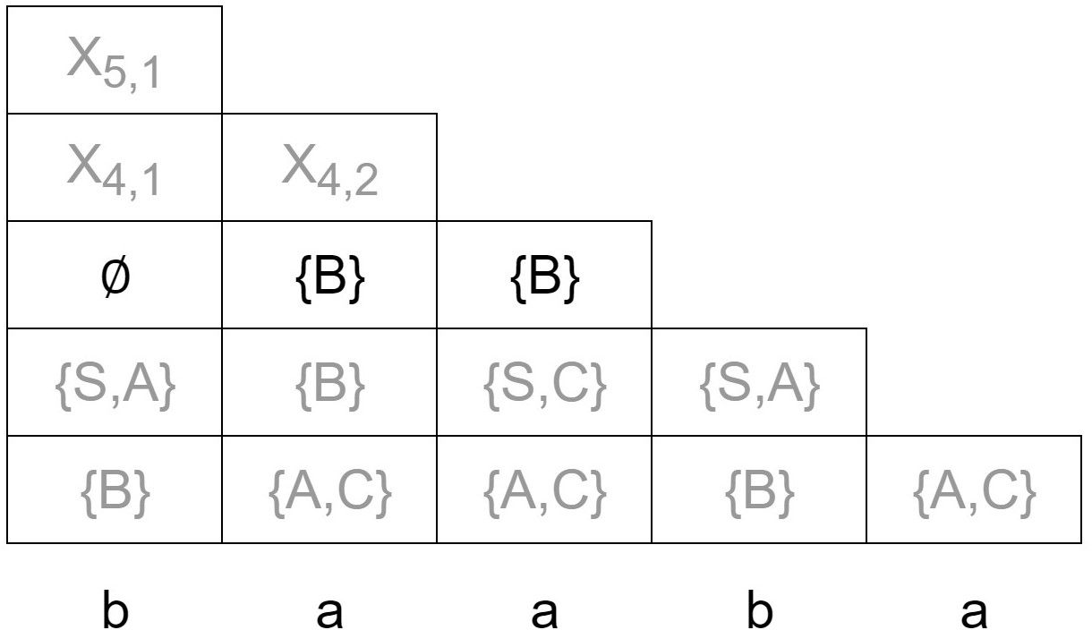

##### Riga n-esima (con n>1)

Data una sottostringa di lunghezza n-esima

*a*1*a*2…*an*

è difficile calcolare le possibili concatenazioni di due

sottostringhe *rp* · *sp* che la compongono. Tuttavia grazie al fatto che *G* è in forma normale di Chomsky, è possibile

limitarsi ai casi seguenti:

*r*1 = *a*1 , *s*1 = *a*2*a*3…*an r*2 = *a*1*a*2 , *s*2 = *a*3…*an*

…

*rn*−1 = *a*1*a*2...*an*−1 , *sn* = *an*

Volendo riempire la cella XL,s, corrispondente a una sottostringa *w*

di lunghezza L, per ogni *p* compreso

1 ≤ *p* ≤ *n* − 1 , le sottostringhe *rp* · *sp* che compongono *w* , corrispondono rispettivamente alle celle Xp,s e XL-p, s+p.

Graficamente, per ottenere le posizioni delle celle Xp,s, ci si muove verticalmente dalla prima riga fino alla cella che precede XL,s; per ottenere le posizioni delle celle XL-p, s+p, ci si muove in diagonale (verso destra, verso il basso), a partire dalla cella XL-1,s+1 (una cella a destra, una cella in basso, rispetto a XL,s).

Si noti che, data la cella XL,s , il codice per scorrere le celle corrispondenti alle sottostringhe da concatenare è:

(2)

for each p = 1 to L-1 Xp,s

XL-p,s+p

Ad esempio, se si sta riempiendo la cella X4,1:

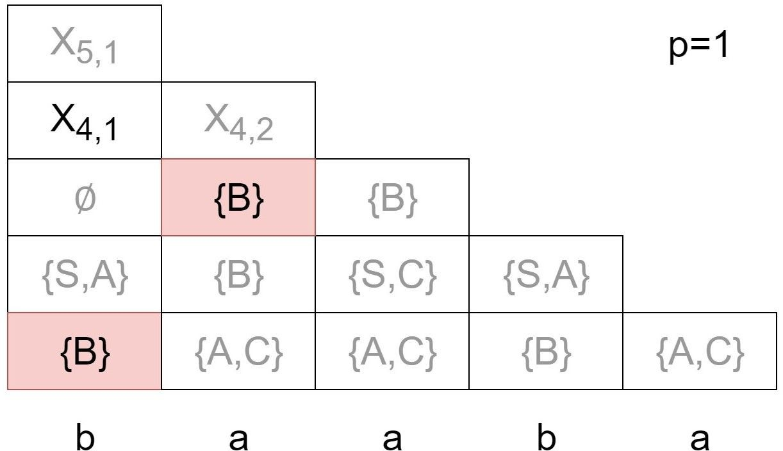 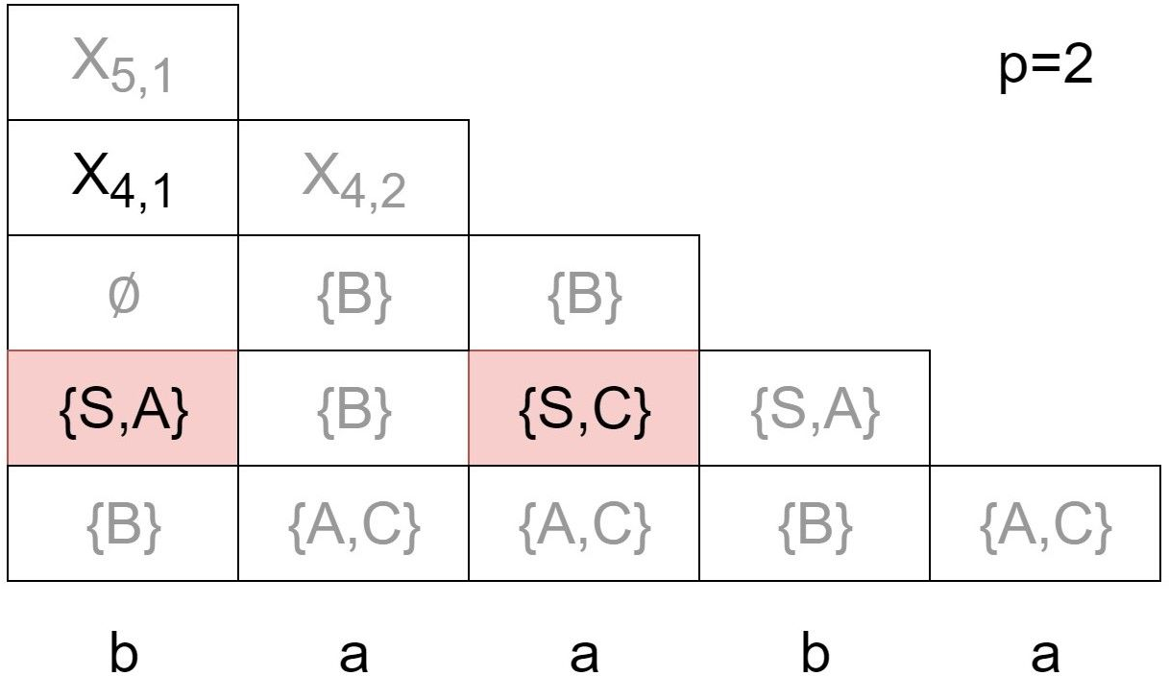 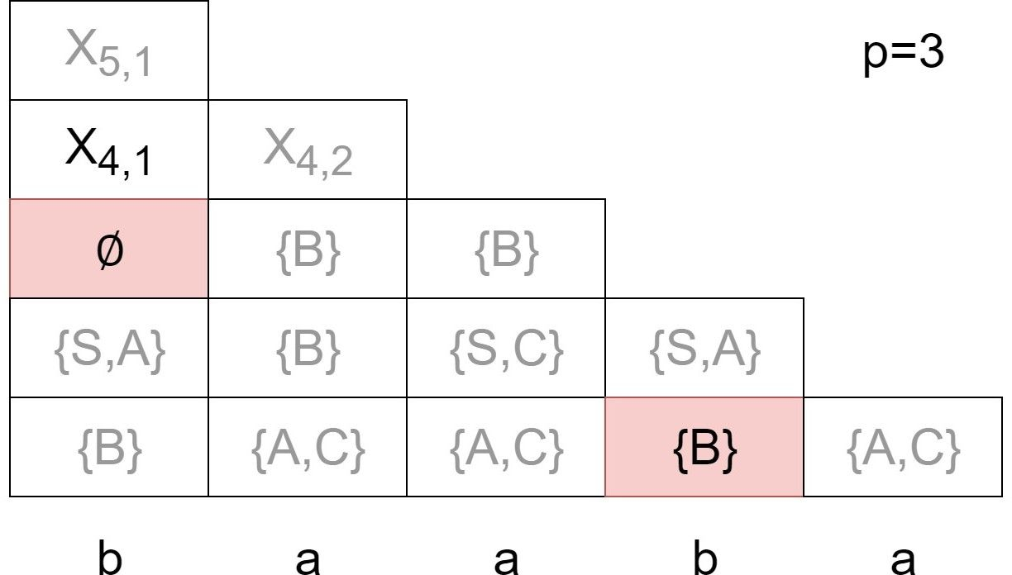

Da cui si ottengono le concatenazioni:

{*B*} · {*B*} = {*BB*}

{*S*, *A*} · {*S*, *C*} = {*SS*, *SC*, *AS*, *AC*}

∅ · {*B*} = ∅

Quindi si ricercano *BB*, *SS*, *SC*, *AS*, *AC* , ma non si esistono in *G* produzioni rilevanti, quindi si scrive ∅ in X4,1

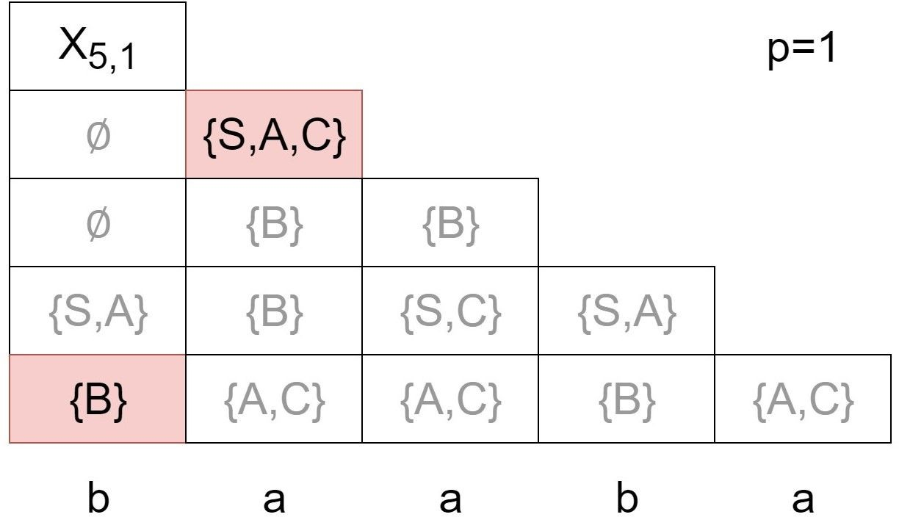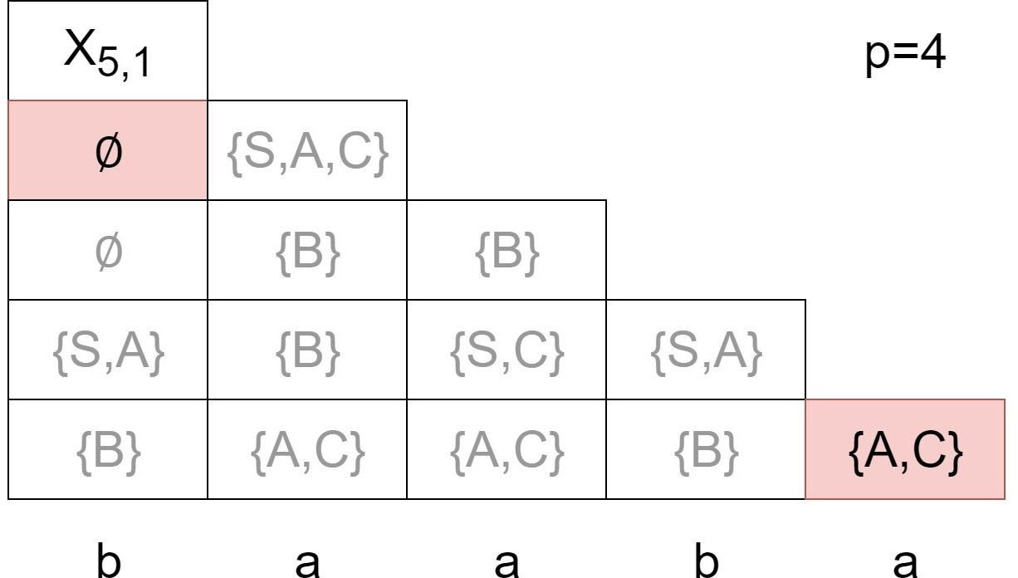Per la cella X5,1 risulta:

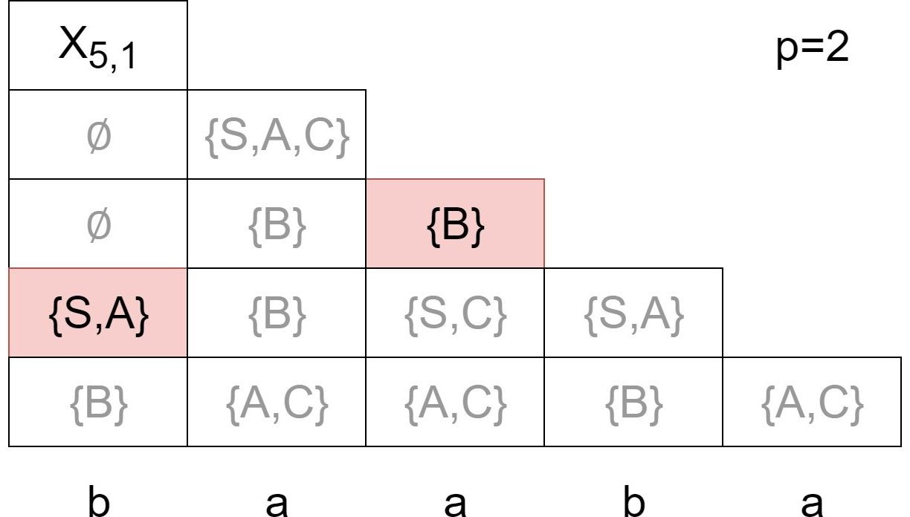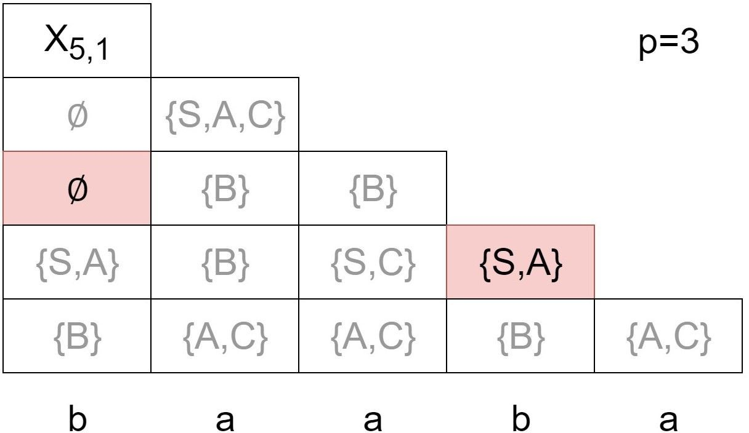

Da cui:

{*B*} · {*S*, *A*, *C*} = {*BS*, *BA*, *BC*}

{*S*, *A*} · {*B*} = {*SB*, *AB*}

∅ · {*S*, *A*} = ∅

∅ · {*A*, *C*} = ∅

E si trovano le produzioni:

*S* → *AB* | *BC A* → *BA*

*C* → *AB*

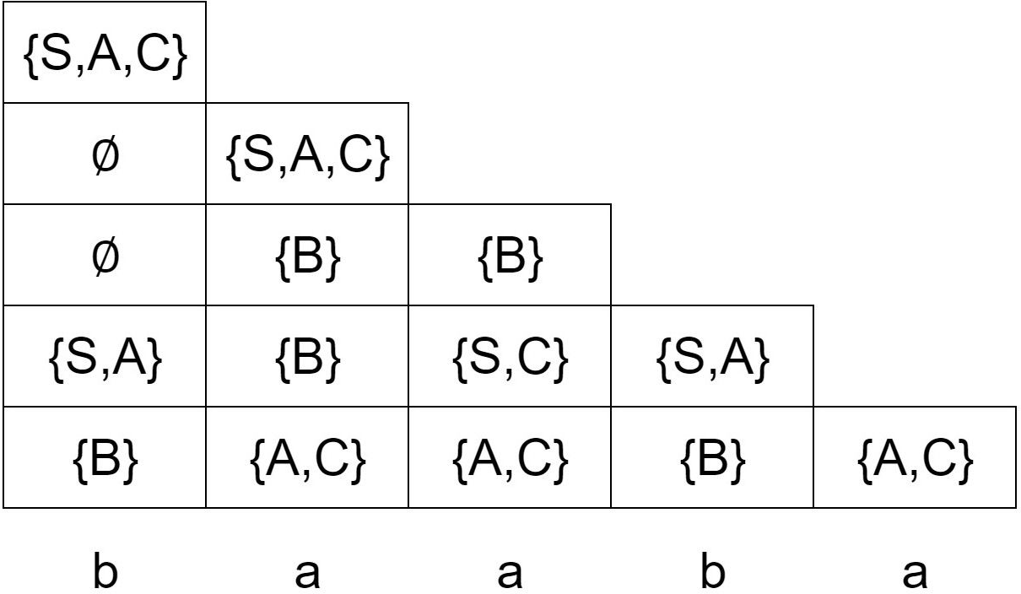Quindi si ottiene:

Poiché *S*

è presente nella cella in cima, allora *w*

appartiene a *L*(*G*) .

### Passare all’algoritmo

Poiché le celle della triangular table contengono insiemi, occorre definire una struttura dati per la rappresentazioni di insiemi e delle operazioni su di esse.

Si sceglie di rappresentare gli insiemi come un vettore booleano di dimensione pari al numero di non terminali, in modo tale che ogni posizione (ogni indice) corrisponda univocamente ad un non terminale.

Se un non terminale appartiene all’insieme, la cella di indice corrispondente al non terminale contiene *true*, altrimenti contiene *false*.

##### Esempio

Dati i non terminali:

*S* corrisponde a 1

*A* corrisponde a 2

*B* corrisponde a 3

*C* corrisponde a 4

L’insieme X1 = {*S*, *A*, *B*} è rappresentato dal vettore V1 = [*true, true, true, false*] L’insieme X2 = {*A*, *C* } è rappresentato dal vettore V3 = [*false, true, false, true*] L’insieme X3 = {*B*} è rappresentato dal vettore V3 = [*false, false, true, false*] L’insieme X4 = ∅ è rappresentato dal vettore V4 = [*false, false, false, false*]

Occorre anche una rappresentazione per le produzioni di *G* . Queste vengono riscritte sostituendo i non terminali con gli indici del vettore corrispondenti.

##### Esempio

La grammatica *G* viene riscritta come:

1 → 2 3

1 → 3 4

2 → 3 2

2 → *a*

3 → 4 4

3 → *b*

4 → 2 3

4 → *a*

Supponiamo di voler cercare il non terminale che genera simbolo *a* . Scorro le produzioni e trovo:

2 → *a*

4 → *a*

Quindi memorizzo i risultati 2, 4 come V=[*false,true,false,true*], ossia {*A*, *C* } .

Suppongo di voler trovare il non terminale che genera *AB* . *AB*

e trovo:

1 → 2 3

4 → 2 3

Ottengo 1, 4 , quindi V=[*true,false,false,true*] ossia {*S*, *C* }

viene riscritto come 2 3 . Scorro le produzioni

Torniamo alla tabella triangolare: memorizziamo in ogni cella della tabella un insieme, che è rappresentato con un vettore booleano. Quindi possiamo rappresentare l’intera tabella in una matrice triangolare booleana P[L,s,p], in cui le prime due dimensioni identificano la posizione di una data cella XL,s nella tabella, e la terza dimensione corrisponde alla posizione all’interno del vettore booleano V[p] memorizzato nella data cella.

Supponiamo di avere una cella XL,s da riempire (corrispondente alla posizione P[L,s,x]) e di aver trovato con la (2) le due celle Xp,s e XL-p, s+p, corrispondenti rispettivamente alle posizioni P[p,s,x] e P[L-p,s+p,x] della matrice P. Per cercare in *G* le concatenazioni degli insiemi di non terminali negli insiemi Xp,s e XL-p, s+p e scrivere in XL,s il non terminale trovato, il codice è il seguente:

for each production Ra → Rb Rc

if P[p,s,b] and P[L-p,s+p,c] then set P[L,s,a] = true

### Algoritmo

let the input be a string L consisting of n characters: a1 ... an.

let the grammar contain r nonterminal symbols R1 ... Rr, with start symbol R1. let P[n,n,r] be an array of booleans. Initialize all elements of P to false.

for each s = 1 to n

for each unit production Rv → as set P[1,s,v] = true ;

for each L = 2 to n

for each s = 1 to n-L+1

for each p = 1 to L-1

for each production Ra → Rb Rc

if P[p,s,b] and P[L-p,s+p,c] then set P[L,s,a] = true

if P[n,1,1] is true then L is member of language else L is not member of language

Per prima cosa l’algoritmo scorre le celle della prima riga, che corrispondono a singoli caratteri della stringa di input. Quindi cerca ogni carattere tra le produzioni del tipo:

*V* → *a*

e scrive nella cella i non terminali trovati.

Poi l’algoritmo riempie le celle scorrendole a partire dalla seconda fila, usando il codice (1).

Infine, se nella cella in cima c’è il simbolo iniziale, allora la stringa di input appartiene al linguaggio.

# Deterministic Pushdown Automata e Linguaggi Deterministici Context-Free

## DPDA

Un ***Deterministic Pushdown Automata*** (***DPA*** o ***DPDA***) è del tutto simile ad un automa pushdown, con l’unica fondamentale differenza che esso **ha al massimo una sola transizione possibile per ogni combinazione di *simbolo di input*, simbolo in *cima allo stack* e *stato attuale*.** Per questo motivo i DPA sono non-ambigui e in grado di accettare un **linguaggio deterministico context-free *(DCFL).***

##### Definizione Formale:

Un **DPDA** è una macchina *M* =

(*Q*, Σ, Γ, δ, *q*0, *z*, *F* ) con le stesse caratteristiche di un DPA, ma il suo essere

deterministico si traduce in queste due regole fondamentali:

* per ogni *q* ∈ *Q*, *a* ∈ Σ ⋃ {λ}, *x* ∈ Γ , l’insieme δ(*q*, *a*, *x*) ha **al più** un elemento.
* per ogni *q* ∈ *Q*, *x*

In altre parole:

∈ Γ , se δ(*q*, λ, *x*) =/ Ø

, allora δ(*q*, *a*, *x*)

= Ø per ogni *a* ∈ Σ

* *per ogni stato q, simbolo di input a e simbolo di stack x, l’insieme delle transizioni* δ(*q*, *a*, *x*) ha al più un elemento.
* *per ogni stato q e simbolo di stack x, se l’insieme delle transizioni con carattere vuoto in input* δ(*q*, λ, *x*) *non*

*è un insieme vuoto, allora l’insieme delle transizioni per qualsiasi carattere di input (non vuoto) (* δ(*q*, *a*, *x*)

*con a* ∈ Σ *) deve essere vuoto.*

##### Linguaggi accettati:

Se ***L(A)*** è il linguaggio accettato da un **DPA**, esso può essere accettato da un **DPDA** se e solo se c’è un solo modo di accettare la stringa (una sola ***computazione***) dallo stato di partenza a uno stato accettante per ogni stringa del linguaggio. Se un linguaggio accettato da un DPA è *context-free,* un linguaggio accettato da un DPDA è

***context-free deterministico (DCFL).***

##### Esempi:

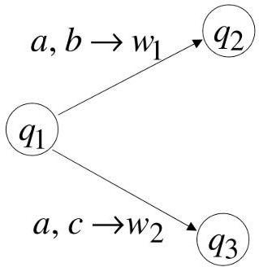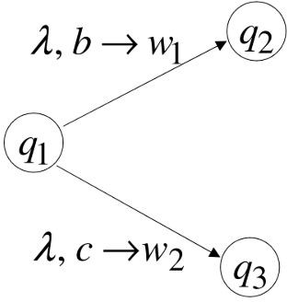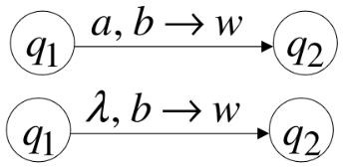Transizioni ammesse:

Transizioni NON ammesse:

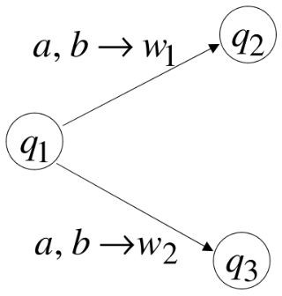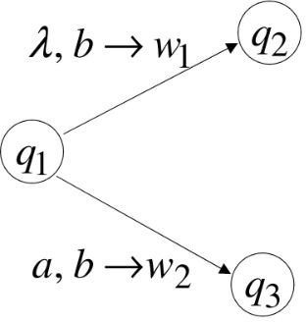

## DCFL

I ***Deterministic Context-Free Language*** (o ***Linguaggi Deterministici Context-Free****)* sono una sottoclasse dei linguaggi context-free e hanno la caratteristica di essere sempre non-ambigui, inoltre possono essere elaborati in tempo lineare.

##### Definizione:

Un ***Linguaggio Deterministico Context-Free*** è tale se esiste un ***DPDA*** che lo accetta.

##### Esempi:

***DPDA:*** *L(M) = {anbn: n ≥ 0} 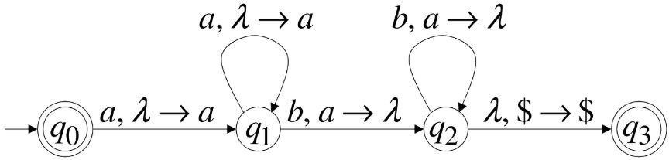*

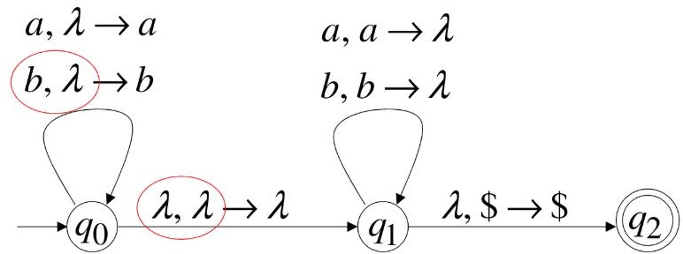**NON-DPDA:** *L(M) = {vvR: v ∊ {a, b}*}* (Cerchiate in rosso transizioni non ammesse in DPDA)

**DETERMINISMO VS NON DETERMINISMO NEI PUSH DOWN**

Definizione PDA:

**Un automa a pila** o **Push Down Automa (PDA)** è un tipo di **macchina astratta**, in particolare un automa la cui memoria di lavoro è costituita da una pila, una struttura dati i cui dati possono essere estratti in ordine necessariamente inverso

rispetto a quello di inserimento. Un automa a pila è in grado di riconoscere ed accettare tutti i linguaggi che nella teoria delle grammatiche formali sono detti non contestuali, ovvero di tipo 2 secondo la classificazione gerarchica di Chomsky.

## Definizione DPDA:

Nella teoria degli automi, un **Deterministic Pushdown Automaton (DPDA o DPA)** è una variazione del **Push Down Automa (PDA)**. La classe dei DPDA accetta i deterministic context-free languages, un sottoinsieme proprio dei linguaggi context-free.

Esempio: L(M ) ={aⁿbⁿ : n ≥ 0} è deterministico context-free.

Dobbiamo dimostrare che i PDA hanno più potere rispetto ai DPDA. Per dimostrare ciò, partiamo dalla seguente relazione:

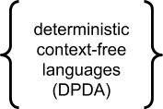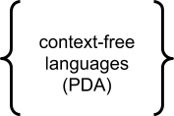⊆

**Ricordando che ogni DPDA è anche un PDA**

A questo punto definiamo un linguaggio context-free L, che però non viene accettato da un DPDA. Ovvero:

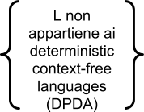 ⊂ 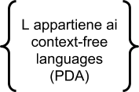

Il linguaggio L preso in considerazione è:

L={aⁿbⁿ}∪{aⁿb²ⁿ} con n≥0

A partire dalla relazione precedente, dobbiamo verificare che:

-L **è** context-free

-L **non è** deterministic context-free

Ci accorgiamo fin da subito che L è context-free, infatti possiamo costruire una grammatica context-free per esso. Una possibile grammatica è:

S⟶S1|S2 {aⁿbⁿ}∪{aⁿb²ⁿ}

S1⟶aS1b|λ {aⁿbⁿ}

S2⟶aS2bb|λ {aⁿb²ⁿ}

Invece, per dimostrare che L non è deterministic context-free bisogna introdurre un Teorema. Partiamo dal presupposto che:

***“Un linguaggio L per non essere deterministic context-free deve implicare la non esistenza di un DPDA in grado di accettarlo”***

Per dimostrare ciò assumiamo per assurdo che L={aⁿbⁿ}∪{aⁿb²ⁿ} sia deterministic context-free. Quindi dall’affermazione precedente, abbiamo che esiste un DPDA M in grado di accettare L. Quindi: L(M)={aⁿbⁿ}∪{aⁿb²ⁿ}

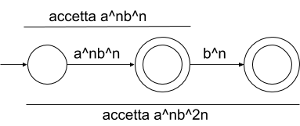

Successivamente assumiamo un nuovo linguaggio {aⁿbⁿcⁿ} **non** context-free, verificabile attraverso il pumping lemma per i linguaggi context-free. Poi consideriamo il linguaggio

L∪{aⁿbⁿcⁿ}, dove L={aⁿbⁿ}∪{aⁿb²ⁿ}, che non è context-free (verificabile sempre con il pumping lemma per i linguaggi context-free). Ora costruiamo un PDA che accetta: L∪{aⁿbⁿcⁿ}, che è una contraddizione.

Dato un DPDA M con L(M)={aⁿbⁿ}∪{aⁿb²ⁿ}, modifichiamo M. Da M otteniamo un nuovo DPDA M’ con c al posto di b, ottenendo così: L(M’)={aⁿcⁿ}∪{aⁿc²ⁿ}.

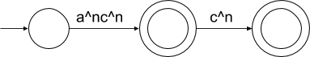

Ora ci serve un PDA che accetti L∪{aⁿbⁿcⁿ}, che si ottiene collegando lo stato finale di M con lo stato finale di M’.

#### M

**M’** 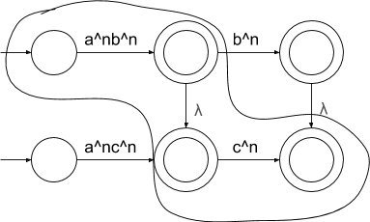

**Sapendo, come già dimostrato, che aⁿbⁿcⁿ non è deterministico**

A questo punto notiamo che L∪{aⁿbⁿcⁿ} è accettato da un PDA, perciò è context-free. Questa è una contraddizione, poiché L∪{aⁿbⁿcⁿ} non è context-free. Perciò L={aⁿbⁿ}∪{aⁿb²ⁿ} non è deterministico context-free e non esiste nessun DPDA che lo accetti.

# Definizione Formale Macchina di Turing

Una Macchina di Turing può essere definita come una settupla definita come segue:

M = (Q, Σ, Γ, δ, q0, ◊, F)

Dove:

* Q insieme di stati finito e numerabile;
* Σ Insieme alfabeto in input;
* Γ gamma: Alfabeto del nastro;
* ◊ funzione di stato blank;
* q0 stato iniziale;
* funzione di transizione: δ (q1, a) = (q2,b,R)
* F insieme finito e numerabile stati finali

**Linguaggio accettato da una MdTuring**

Ɐ macchina Turing M: L(M) = {w: q0 w >* x1 qf x2}

## Macchina di Turing multitraccia

Una macchina di Turing multitraccia M ad m tracce è definita come una 6-pla $M_{m}=(Σ, b, K,$ $δ, q_{0}, q_{f}),$ dove la funzione $δ$ è definita come:

$$δ_{m}:\left(K - \left\{q_{f}\right\}\right)×Σ_{b}^{m}→K × Σ_{b}^{m} × \{d,s,i\}$$

La testina si sposta contemporaneamente su tutte le tracce, dunque M è in grado di scrivere e leggere caratteri vettoriali.

Una macchina di Turing multitraccia consiste di un nastro suddiviso in $m$ tracce e una singola testina che, con una singola operazione, può accedere a tutte le celle di tutte le tracce in corrispondenza della testina.

**Insieme di stati = $K$**

**Alfabeto $Σ= Σ_{1} x Σ_{2} x …. X Σ_{m}$** , dove ogni $Σ_{i}$ rappresenta l’alfabeto dei simboli della traccia i.

**Carattere**: $σ ∈ Σ$ tc $σ= (σ1, ..., σm), 1 ≤ i ≤ m$, $σi ∈ Σ_{i}$ simbolo (b,….,b) = simbolo di blank dell’alfabeto $Σb$.

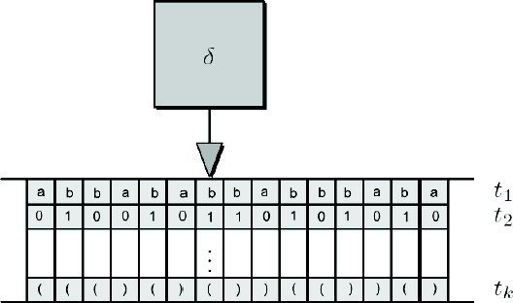**Cardinalità**: | Numero di caratteri $σ= (σ_{1}, ..., σ_{m})$ diversi che possono comparire sul nastro.

**Funzione di transizione**: denotata con $δ^{m}$ definita come:

$$δ^{m}:\left(K - \left\{q_{f}\right\}\right) x Σ_{b} → K × Σ_{b}^{} × \{d,s,i\}$$

$$tale che$$

$$δ_{m} q_{i}, σ)=(qj, σ’),con σ,σ’ ∈ Σb$$

## Equivalenza MdT multitraccia e MdT singola-traccia (singolo nastro)

L’uso di MT-multitraccia permette di avere maggior potere computazionale?

**Teorema:** Una macchina di Turing (singolo nastro) multi-traccia $M_{m}$ con m tracce può essere simulata da una macchina di Turing (singolo nastro) mono-traccia M.

**Dimostrazione:**

Sia $Mm = (Σ, b, K, δ, q_{0}, q_{f})$ la macchina di Turing multitraccia, ove $Σ=Σ1xΣ2x…X Σm$.

Si definisca una macchina di Turing a singola traccia $M=(A, b, K’, δ, q0’, qf’)$ tale che:

$$|A|= |Σ1| x|Σ2| x …. x |Σm|$$

Si definisca una funzione iniettiva $ρ: Σ→A$ che associ ad ogni simbolo di Σ un simbolo di 𝖠 (codifica di un vettore di simboli dell’alfabeto della macchina multi-traccia $M_{m}$)

**Funzione di transizione $δ$** definita in modo tale che Ɐ transizione di $M_{m}$

$$δm (qi, σ) = (qj, σ’, v)$$

la macchina M esegua la transizione: $δ\left(qi, λ\right)= \left(qj, λ’,v\right)$ con $λ=p\left(σ\right) e λ'=p\left(σ'\right)$

## Macchine di Turing multinastro

Una macchina di Turing multinastro ad m nastri è definita da una 6-pla:

$$M= (Σ, b, K, δ_{m}, q_{0}, q_{f})$$

**Funzione di transizione: $δm$**

$$δ_{m}:\left(K - \left\{q_{f}\right\}\right)x Σ m→K x Σ x {\left\{d, s, i\right\}}^{m}$$

(la funzione $δ_{m}$ definisce la transizione della macchina di Turing su ogni nastro)

Una macchina di Turing multinastro è composta da m nastri ed m testine, una Ɐ nastro dove Σ, ~~b~~, K, q0, qf definite come la macchina di Turing a **singolo nastro.**

***Equivalenza MdT-multinastro e MdT-singolo nastro***

L’uso di MT multinastro permette di avere un maggior potere computazionale?

**Teorema**: Sia $M(k)$ una macchina di Turing multinastro con k nastri. Allora esiste una macchina di Turing M singolo nastro che la simula.

**Dimostrazione**: Sia $M(k)$ la macchina di Turing multinastro:

$M(k) = (Σ, b, K, q0, F, δ)$ dove Ɐ nastro i, l’alfabeto è Σi.

Costruiamo una macchina di Turing singolo nastro $M’= (Σ’, b, K’, q0’, F’, δ’)$ uguale, avente **2k tracce**.

**Alfabeto**: $Σ’ tc:Σ’= \{b, ↓\} x Σ_{1} x … \{b, ↓\} x Σ_{k},$ composto di k coppie di simboli $(λ_{i} , σ_{i})$ di cui $λ_{i}∈\left\{b, ↓\right\}{ σ}_{i}∈ Σi Ɐ 1 ≤ i ≤ k$;

**Nastro di M’ (singolo nastro):**

1. la **traccia pari** di indice 2i contiene la stringa presente sul nastro di indice $i$ $Ɐi, 1 ≤ i ≤ k$
2. la **traccia** **dispari** di indice 2i-1 contiene una stringa composta dal solo simbolo ↓ rappresentante la posizione della testina del nastro di indice $i$ $Ɐi, 1 ≤ i ≤ k$

**Stato iniziale M’:**

1. La traccia 1 contiene una stringa con il solo simbolo ↓ in corrispondenza del primo carattere a sinistra della traccia 2
2. La traccia 2 contiene la stringa di input della macchina M(k)
3. le **tracce pari** di indice **2i** contengono **solo il simbolo ~~b~~** ,
4. le tracce dispari di indice 2i-1 contengono solo il simbolo ↓ in corrispondenza del simbolo più a sinistra della traccia 2.

**Funzione di transizione:** Per **simulare** la funzione di transizione di M(k) multi-nastro:

$$δ^{k} (q_{i}, a_{i1}, …, a_{ik}) = (qj, aj1, …, ajk, d1, ..., dk),$$

la funzione di transizione δ’ di M’ deve riscrivere 2k simboli:

1. rintracciare la posizione dei k simboli ↓ rappresentanti le posizioni delle k testine della macchina M(k) nello stato qi
2. riscrivere i k simboli puntati dalle testine dei k nastri;
3. posizionare i k simboli ↓ nella posizione delle testine della macchina M(k) multinastro nello stato qj;
4. transitare di stato

**Complessità temporale:**

Quindi ad ogni argomento di $M^{(k)},$ la macchina $M’$ deve eseguire un **numero di passi proporzionale alla distanza**, in termini di numero di celle, tra i due simboli ↓ più lontani.

Ad ogni passo i simboli ↓ possono al più allontanarsi di 2 celle, quindi dopo $t$ passi nel caso pessimo, si saranno allontanati di $2t$ celle

Se la macchina multi-nastro $M^{(k)}$ compie $t$ passi, il numero di passi eseguiti dalla macchina singolo-nastro $M’$ sarà:

$$Σ_{i=1..t} 2i =\frac{2\left(t\left(t+1\right)\right)}{2}=t^{2} + t=O(t^{2})$$

**Complessità spaziale:**

La dimensione dell’alfabeto dei nastri dispari è 2; la dimensione dell’alfabeto dei nastri pari è |Σi|, Ɐ nastro i

La dimensione dell’alfabeto Σ’ di M’è:

$$|Σ’|= Π_{\left(i=1…k\right)} 2*|Σi|= O((max⁡|Σi|)k)$$

$$= prodotto di tutte le cardinalità degli alfabeti dei singoli nastri$$

Una macchina di Turing multinastro può essere simulata da una macchina di Turing singolo-nastro multitraccia in un tempo quadratico usando un alfabeto di cardinalità esponenziale nel numero dei nastri.

## Macchine di Turing non deterministiche

Una macchina di Turing non deterministica è definita dalla 6-tupla: $M’= (Σ’, b, K, δ, qo, qf),$ dove la funzione di transizione δ è tc:

$$δ: \left(K - \left\{qf\right\}\right)× Σb→P (K × Σb × \{d, s, i\}),$$

cioè da ogni configurazione si può transire in una o più configurazioni simultaneamente. La configurazione successiva non è univocamente determinata e la computazione non è più una successione di configurazioni ma secondo un albero di configurazioni.

**Grado di non determinismo:** massimo numero di configurazioni generete dalla funzione $δ$.

Una MT non deterministica si comporta come se ad ogni passo istanziasse nuove MT, ognuna delle quali elabora una delle configurazioni diverse prodotte dalla funzione di transizione $δ$.

## Equivalenza MdT non deterministiche e MdT deterministiche

**Teorema**: Ɐ macchina di Turing non deterministica M Ǝ’ macchina di Turing deterministica $M^{(3)}$ a 3 nastri equivalente.

**Dimostrazione**: La simulazione delle macchine di Turing non deterministica M tramite una deterministica $M^{(3)}$ si ottiene visitando l’albero delle computazioni di M utilizzando l’algoritmo di visita per ampiezza.

Ad ogni passo di computazione di M si possono generare al massimo d scelte, ove d sono le possibili scelte derivanti dalla funzione di transizione $δ$ della macchina M non deterministica, numerate con numeri compresi tra 1 e d. Dopo i passi di computazione della macchina M, esistono al più $di$ stringhe di lunghezza $i$ che rappresentano particolari computazioni di M.

Macchina di Turing deterministica $M^{(3)}$:

1. il **primo nastro** contiene la stringa di input
2. il **secondo nastro** contiene, per ogni passo di computazione i di M, stringhe di lunghezza i, corrispondenti a sequenze di numeri compresi fra 1 e d. Fissato i, il numero di stringhe sarà al più di.
3. Il **terzo nastro** eseguirà la simulazione, con questo algoritmo: $Ɐi ≥ 1$, passo di computazione di M, si generano sul nastro 2 tutte le stringhe di lunghezza i, corrispondenti a possibili sequenze di scelte per le computazioni di lunghezza i. Per ogni sequenza di lunghezza i:
4. si copia il contenuto del nastro 1 sul nastro 3
5. sì scandisce il nastro 2 e, $Ɐj$, indice di una possibile scelta, si applica la j-esima scelta di $δ$ al nastro 3.

Se Ǝ’ cammino di lunghezza $L$ che porta la macchina M in uno stato finale, allora esiste sicuramente una fase di calcolo di $M^{(3)}$ che percorre tale cammino. Se viceversa tale cammino non esiste, allora anche $M^{(3)}$ non raggiungerà mai lo stato finale.

**Complessità in tempo**: lunghezza del cammino numero dei cammini

o passo j della computazione di M non deterministica, la macchina di Turing deterministica $M^{(3)}$ compie un numero di passi pari a: $j * dj$

Se la macchina non deterministica M termina in k passi, allora la macchina deterministica $M^{(3)}$ esegue al più un numero di passi:

Quindi una macchina di Turing non deterministica M può essere simulata da una macchina di Turing deterministica multi-nastro $M^{(3)}$ in un tempo esponenziale nel numero dei passi della macchina non deterministica.

**Complessità in spazio:**

vd Teorema di Savitch: spazio quadratico

## Macchina di Turing Universale (Universal Turing Machine)

La macchina di Turing Universale è una macchina riprogrammabile che simula ogni altra macchina di Turing M.

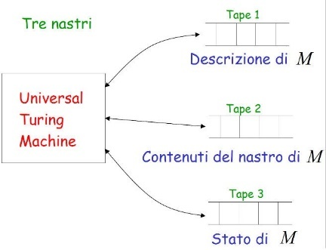**Input**:

* 1. descrizione delle transizioni di M
  2. stringa di input di M

Il 1° nastro della macchina di Turing Universale contiene la codifica binaria della macchina da simulare M

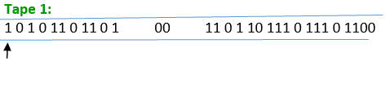

### Codifica (di una macchina di Turing)

Codifichiamo la macchina di Turing M come una stringa binaria di simboli 0 e 1:

|  |  |  |  |  |  |  |  |  |  |  |  |  |
| --- | --- | --- | --- | --- | --- | --- | --- | --- | --- | --- | --- | --- |
| Codifica dell’alfabeto | | | | | Codifica degli stati | | | | | Codifica dei movimenti della testina | | |
| Simboli | a | b | c | d | Stati | q1 | q2 | q3 | q4 | Mossa | L | R |
| Codifica | 1 | 11 | 111 | 1111 | codifica | 1 | 11 | 111 | 1111 | codifica | 1 | 11 |

**Codifica delle transizioni:**

**Transizione**: δ(q1,a) = (q2,b,L)

**Codifica**: q1=1 0 a=1 0 q2=11 0 b=11 0 L=1

**Codifica macchina di Turing (insieme di transizioni):**

**Transizioni: $δ(q1,a) = (q2,b,L) δ(q2,b) = (q3,c,R)$**

**Codifica: 101 0 1101101 00 11011 0 1110111011**

## Teorema di Cook-Levin:

Il linguaggio SAT (problema di soddisfacibilità) è NP-completo.

Nella [teoria della complessità algoritmica](https://it.wikipedia.org/wiki/Teoria_della_complessit%C3%A0_algoritmica), il teorema di Cook-Levin, dimostrato da [Stephen Cook](https://it.wikipedia.org/wiki/Stephen_Cook) nel suo articolo "Complessità delle Procedure di Dimostrazione dei Teoremi" ("The Complexity of Theorem Proving Procedures")[[1]](https://it.wikipedia.org/wiki/Teorema_di_Cook-Levin#cite_note-1) del [1971](https://it.wikipedia.org/wiki/1971), afferma che il [problema di soddisfacibilità booleana](https://it.wikipedia.org/wiki/Problema_di_soddisfacibilit%C3%A0_booleana) è [NP-completo](https://it.wikipedia.org/wiki/Classi_di_complessit%C3%A0_P_e_NP).

**Definizione:**

Un [problema decisionale](https://it.wikipedia.org/wiki/Problema_decisionale) appartiene ad [NP](https://it.wikipedia.org/wiki/Classi_di_complessit%C3%A0_P_e_NP) se una [macchina di Turing](https://it.wikipedia.org/wiki/Macchina_di_Turing) [non deterministica](https://it.wikipedia.org/wiki/Macchina_di_Turing#Macchina_di_Turing_non_deterministica) può calcolare la soluzione in tempo polinomiale.

Un [problema decisionale](https://it.wikipedia.org/wiki/Problema_decisionale) è [NP-completo](https://it.wikipedia.org/wiki/Classi_di_complessit%C3%A0_P_e_NP) se appartiene a NP e se ogni problema appartenente ad NP può essere ridotto ad esso in [tempo polinomiale](https://it.wikipedia.org/wiki/Tempo_polinomiale).

Un'istanza del [problema di soddisfacibilità booleana](https://it.wikipedia.org/wiki/Problema_di_soddisfacibilit%C3%A0_booleana) è un'espressione [booleana](https://it.wikipedia.org/wiki/Algebra_di_Boole) che combina variabili booleane usando degli operatori booleani. Un'espressione è soddisfacibile se c'è almeno un assegnamento di valori di verità alle variabili tale che l'espressione sia vera.

**Dimostrazione:**

Si dimostra che il funzionamento di una macchina di Turing si può simulare tramite formule booleane in [forma normale congiuntiva](https://it.wikipedia.org/wiki/Forma_normale_congiuntiva). Intuitivamente le operazioni di un calcolatore binario (che è Turing Completo o [Turing equivalente](https://it.wikipedia.org/wiki/Turing_equivalente)) possono essere viste come delle formule booleane in forma normale congiuntiva (questo è dovuto all'[architettura dei calcolatori](https://it.wikipedia.org/wiki/Architettura_dei_calcolatori)). Si dimostra in maniera banale che ogni formula booleana può essere trasformata in tempo polinomiale in una [formula booleana equivalente](https://it.wikipedia.org/w/index.php?title=Formula_booleana_equivalente&action=edit&redlink=1) in forma normale congiuntiva. Ogni problema che può essere risolto tramite una macchina di Turing può essere tramutato in una formula booleana e quindi il problema di soddisfacibilità booleana è NP-completo.

**SAT appartiene a NP**

SAT appartiene ad NP, perché esiste una macchina di Turing non deterministica che può decidere tutti i problemi in SAT.

Questa macchina effettua in modo non deterministico tutte le assegnazioni possibili alla formula booleana, se almeno una delle assegnazioni soddisfa la formula booleana, la macchina accetta.

**Ogni linguaggio in NP è riducibile a SAT in tempo polinomiale**

Usiamo una tabella per codificare tutti gli stati di un ramo di una computazione di una macchina non deterministica. Quindi l'alfabeto dei simboli che compaiono nella tabella è:

$$C=Q∪Gamma∪\left\{\#\right\}$$

Visto che ogni ramo di computazione può avere al più tempo polinomiale, sappiamo che gli stati possibili all'interno di questo ramo sono al più $n^{k}$ configurazioni. Quindi è possibile creare una tabella avente $n^{k}$ righe ed $n^{k}$ colonne, di cui ogni riga rappresenta una configurazione del ramo di computazione.

Ogni riga di questa tabella contiene il contenuto del nastro della macchina di Turing e lo stato corrente, messo prima del simbolo su cui la macchina punta attualmente. Inoltre, il simbolo # rappresenta l'inizio e la fine di ogni stringa ed il simbolo _ rappresenta una cella vuota. Ad esempio, una configurazione iniziale conterrà i simboli:

#, q0, w0, w1, ... , wn, _ , ... , _ , #

E se la testina dovesse spostarsi in avanti, si avrebbe la stringa:

#, w0, q0, w1, ... , wn, _ , ... , _ , #

È possibile creare un insieme di formule booleane che verifichino determinate condizioni di questa tabella:

* ad ogni cella è associato un ed un solo simbolo;
* la prima riga della tabella rappresenta la configurazione iniziale;
* ogni transizione da una riga alla riga successiva è valida;
* almeno una riga della tabella rappresenta uno stato di accettazione.

La formula finale sarà la congiunzione di queste quattro formule:

$$φ=φ_{cell}⋀φ_{start}{⋀φ}_{move}⋀φ_{accept}$$

Detto questo, bisogna dimostrare due cose:

* è effettivamente possibile generare una formula booleana di lunghezza polinomiale dalla congiunzione delle formule di cui sopra;
* una assegnazione di tale formula rappresenta un ramo di computazione che accetti

**Ad ogni cella è associato uno ed un solo simbolo**

Introduciamo le variabili booleane {\displaystyle x_{i,j,s}} che hanno valore "vero" se la cella nella riga i e nella colonna j contiene il simbolo s, "falso" altrimenti.

La formula che verifica che ad ogni cella sia associato una ed un solo simbolo è:



La formula ci sta dicendo che per ogni cella, corrispondente alla riga i ed alla colonna j, dobbiamo verificare due cose:

* nella cella c'è almeno un simbolo;
* in nessuna cella c'è più di un simbolo.

Vai a $φstart$ **pg 50**

Del prof:

**Dimostrazione**:

1) SAT è in NP (già provato)

2) ridurre tutti I linguaggi NP al problema SAT in tempo polinomiale.

Sia L ∈ NP un linguaggio arbitrario. Definiamo una riduzione (in tempo) polinomiale L in SAT.

Sia M una macchina di Turing non deterministica che decide L in tempo polinomiale.

Ɐ stringa w costruiamo in tempo polinomiale una espressione booleana

$φ(M,w) tc: w ∈ L ⇔φ (M,w)$ è soddisfacibile

Tutte le computazioni di M sulla stringa w: |w|= n 2) Considero una computazione accettante:





3) Cammino di computazione: Sequenze di configurazioni:

 Stato iniziale:

$$q0 σ1 σ2… σn$$

$$2) > σ1’ qi σ2…σn$$

$$…$$

$$…$$

$$nk ≥ x: > σ1’ … σ1’ qa σ’i+1...σ’nk$$

Stato di accettazione: $w= σ1 σ2...σn$

Massima area di calcolo sul nastro durante $n^{k}$ steps (passi) temporali.



Tableau delle configurazioni:



**Alfabeto tableau:**

$C = \{\#\} U \{$ alfabeto nastro $\} U \{$ insieme degli stati $\} = \{\#\} U \{α1, …, αr\} U \{q1, … qt\}$

Ɐ cella in posizione $i, j$ e Ɐ simbolo nell’alfabeto del tableau $s ∈ C$, definiamo la variabile $xi,j,s$ tale che se la cella $i,j$ contiene il simbolo $s$, allora $xi,j,s =1$ altrimenti $xi,j,s=0;$



$$x1,1,\#=1 x2,nk+3,qi=1 x1,1,◊=0 x2,nk+3,\#=0$$

Costruisco $ρ(M,w) =ρcell ∧ ρstart ∧ ρaccept ∧ ρmove$

Quando la formula è sodisfatta, descrive una computazione di accettazione nel tableau della macchina $M$ su input $w$

$φcell$: ci rende sicuri che ogni cella nel tableau contiene esattamente un simbolo



Dimensione $ρcell$: Ogni cella contiene almeno un simbolo Ogni cella contiene al massimo un simbolo

 ${\left(2n^{k}+ 3\right)}^{2}$ x $(\left|C\right|+{\left|C\right|}^{2})= O(n^{2k})$

$φstart$: descrive la configurazione iniziale nella riga 1 della tableau:

Dimensione $pstart$: $2n^{k}3=O\left(n^{k}\right)$

$φaccept$: ci dà la sicurezza che la computazione raggiunga lo stato di accettazione, che deve apparire da qualche parte nel tableau

 Stati di accettazione

Dimensione $paccept$: ${\left(2n^{k}+3\right)}^{2}=O\left(n^{2k}\right)$

$φmove$: espresso in termini di finestre legali: ci rende sicuri che il tableau ci dia una sequenza valida di configurazioni.

Finestra:

Formula:





Tutte le possibili celle legali in

posizione (i,j)

Dimensione $ρmove$:

Dimensione di una formula per una finestra legale in una cella $i ,j$: 6

Numero di possibili finestre legali in una cella $i,j$: al massimo ${\left|C\right|}^{6}$

Numero di possibili celle: $\left(2n^{k} + 3\right)n^{k}$ Totale: $6 {\left|C\right|}^{6}$ x $\left(2n^{k}+ 3\right)$ x $n^{k} = O(n^{2k})$

Dimensione $ρ(M,w)$

$ρ(M,w) =ρcell ∧ ρstart ∧ ρaccept ∧ ρmove$ $= O(n^{2k}) + O(n^{k})+ O(n^{2k})+ O(n^{2k}) = O(n^{2k})$ Costruita in tempo $O(n^{2k})$, quindi polinomiale in $n$

Abbiamo che $w ∈ L <-> ρ(M,w)$ è soddisfacibile.

Sapendo poi che $ρ(M,w$) è costruita in tempo polinomiale $O(n^{2k})$, allora $L$ è riducibile in tempo polinomiale a SAT.

Osservazione: La formula $ρ\left(M,w\right)$ può essere convertita in CNF (conjunctive normal form) in tempo polinomiale

🡨 già CNF ad esclusione di $pmove$

$$(P ∧ (Q v R) = (P ∧Q) v (P ∧ R)$$

$$P ∨ (Q ∧ R) = (P ∨ Q) ∧ (P ∨ R))$$

pmove può essere convertita in CNF (distributività).

Osservazione: La formula $ρ(M,w)$ può essere convertita in una formula 3CNF in tempo polinomiale:

* 

## Teorema: CNF- SAT e 3CNF- SAT sono linguaggi NP-completi

Teorema:

Se un linguaggio *A* è NP-completo, un linguaggio *B* è in NP e *A* è riducibile in tempo polinomiale a *B,* allora *B* è NP-complete

Dimostrazione:

Ogni linguaggio *L* in NP *è* riducibile in Tempo Polinomiale a *A,* allora *L*, è riducibile in Tempo Polinomiale a

*B* (che è in NP)

**Teorema**: CLIQUE è NP-completo

**Dimostrazione**:

a. 3CNF-SAT è NP-complete

b. CLIQUE è in NP

c.3CNF- SAT è riducibile Polinomiale a CLIQUE

Applichiamo il teorema precedente A=3CNF- SAT e B=CLIQUE

## NP-Completezza, definizione ed esempio

Ci sono problemi computazionali che non possono essere risolti da algoritmi anche con tempo illimitato. Ad esempio, il problema di Turing Halting dove dato un programma e un input, se il programma alla fine si fermerà quando viene eseguito con quell'input, o verrà eseguito per sempre. Alan Turing ha dimostrato che l'algoritmo generale per risolvere il problema dell'arresto per tutte le possibili coppie di input del programma non può esistere. Una parte fondamentale della dimostrazione è che la macchina di Turing è stata utilizzata come definizione matematica di un computer e di un programma (**Halting Problem**).

I problemi NP completi sono problemi il cui stato è sconosciuto. Nessun algoritmo di tempo polinomiale è stato ancora scoperto per alcun problema NP completo, né nessuno è stato ancora in grado di dimostrare che non esiste alcun algoritmo di tempo polinomiale per nessuno di essi. La parte interessante è che se uno qualsiasi dei problemi NP complete può essere risolto in tempo polinomiale, allora tutti possono essere risolti.

## Cosa sono i problemi NP, P, NP-complete e NP-Hard?

**P** è un insieme di problemi che possono essere risolti da una macchina di Turing deterministica in Polynomial tempo.

**NP** è impostato di problemi decisionali che possono essere risolti da un Non-deterministica Turing Macchina in P tempo Polynomial. P è un sottoinsieme di NP (qualsiasi problema che può essere risolto da una macchina deterministica in tempo polinomiale può essere risolto anche da una macchina non deterministica in tempo polinomiale).

Quindi, NP è un insieme di problemi decisionali che possono essere risolti da un tempo polinomiale tramite un "Lucky Algorithm", un algoritmo magico che fa sempre una giusta ipotesi tra il dato insieme di scelte.

I problemi NP-complete sono i problemi più difficili nel set NP. Un problema decisionale L è NP-completo se:

1) L è in NP (qualsiasi soluzione data per problemi NP-complete può essere verificata rapidamente, ma non esiste una soluzione nota efficiente).

2) Ogni problema in NP è riducibile a L in tempo polinomiale.

Un problema è **NP-Hard** se segue la proprietà 2 menzionata sopra, non ha bisogno di seguire la proprietà 1. Pertanto, il set NP-Complete è anche un sottoinsieme dell'insieme NP-Hard.

## Definire un linguaggio che è riconoscibile solo da una macchina di Turing:

Una macchina di Turing M riconosce L se L = L(M). Diciamo che L è Turing-riconoscibile se esiste una MdT M tale che L=L(M).

Un linguaggio è "Turing-Recognizable" se e solo se esiste una macchina di Turing tale che:

quando incontra una stringa in quella lingua, la macchina termina e accetta quella stringa;

quando incontra una stringa non in quella lingua, la macchina termina e rifiuta quella stringa o non la termina affatto.

Non tutti i problemi sono decidibili, tuttavia possono essere riconoscibili.

ATM = {<M, w> | M è una TM e w ∈ L(M)} è indecidible ma comunque Turing-riconoscibile.

DIM:

Definiamo una MdT U che accetta ATM: sull’input <M,w> dove M è una MdT e w è una stringa

1. Simula M sull’input w.

2. Se M accetta, accetta; se M rifiuta, rifiuta.

## 

## Teorema di Savitch:

Una macchina di Turing deterministica M può simulare una corrispondente macchina di Turing M’ non deterministica ~~con una complessità di tempo esponenziale rispetto alla complessità di M.~~ Il teorema di Savitch dimostra che nello spazio la complessità di questa simulazione, da non deterministica a deterministica, aumenta in modo al più quadratico.

Formalmente: Ɐ funzione f: N→R+, dove f(n) ≥ n:

NSPACE $(f(n))$ ⊆SPACE($f^{2}(n))$

Dunque, una macchina di Turing deterministica può simulare una macchina di Turing non deterministica usando una piccola parte di spazio aggiuntivo, dato che lo spazio può essere riutilizzato, mentre il tempo no.

**Procedimento:**

Si consideri una macchina di Turing non deterministica N.d.T. di spazio f(n). Cerchiamo di simularne il comportamento con una macchina di Turing deterministica con spazio polinomiale in f(n).

(Simulando tutti i possibili rami di computazione di N.d.T., devo tenere traccia delle scelte non deterministiche fatte su un ramo che sono esponenziali in numero. Dunque, questo tentativo richiede spazio esponenziale.

Una **soluzione polinomiale** è data dalla soluzione (in spazio polinomiale) di un problema intermedio.q.

**Yeldability problem: (Problema di Rendimento)**

Consiste nel verificare se N.d.T. su un generico input w può passare da una configurazione iniziale c1 a quella finale c2 in un numero di passi ≤ a un numero dato t (time), dove t e il numero massimo di operazioni che N.d.T. necessita per accettare w.

**Produzione**: Si consideri una macchina di Turing non deterministica arbitraria N.d.T. Preso un intero t positivo, e due configurazioni c1 e c2 della N.d.T., diremo che c1 produce c2 in un numero minore di passi t se N.d.T. può andare da c1 a c2 in t o meno passi.

**Algoritmo**: Il seguente algoritmo ricorsivo deterministico decide il problema della produzione.

Sia $t=2^{p}$ per qualche $p≥0$. Prendo c1 e c2 configurazioni che usano al più spazio $f(n)$ (se lo spazio occupato è minore, possiamo raggiungere spazio f(n) aggiungendo caratteri blank):

**CANYIELD (c1, c2, ):**

1) Se , allora: se $c1=c2$ oppure $c1 produce c2$ in uno step allora accetto. altrimenti rifiuto.

2) Se , allora Ɐ configurazione $c_{m}$ di N.d.T.:

* RUN CANYIELD ($c_{1}, c_{m}, 2^{p-1}$)
* RUN CANYIELD ()

5) Se lo step 3 e 4 sono entrambi accettati, allora accetto.

6) Se non hanno entrambi accettato, allora rifiuto.

**Dimostrazione (teorema di Savitch):**

Definisco la macchina di Turing deterministica che simula N.d.T.

Assunzioni semplificative: quando N.d.T. accetta, prima di fermarsi, pulisce il nastro e ritorna all’inizio del nastro, dove entrerà in una (fissata) configurazione chiamata $c_{accept}$

Pongo $w= input$ di N.d.T., $n= lunghezza$ di $w,$ $c_{start}$ = configurazione iniziale di N.d.T. su w.

Denotiamo con $d$ una costante tale che N.d.T. non usa più di, $d*f(n)$ configurazioni per computare w.

In pratica, $2^{d*f\left(n\right)}$ fornisce un limite superiore per il tempo di esecuzione di N.d.T. su w.

Quindi N.d.T. accetta w se e solo se N.d.T. può andare da $c_{start}$ a $c_{accept}$ in $2^{d*f\left(n\right)}$ passi o meno.

Di conseguenza, la macchina di Turing deterministica M simula N.d.T. se, su input w, l’output è il risultato di CANYIELD ($c_{start}$, $c_{accept}$, $2^{d*f\left(n\right)}.$ Visto che CANYIELD **risolve l’yieldability problem**, $M$ simula correttamente N.d.T.

**Complessità in spazio di M:**

Ogni volta che $CANYIELD$ invoca se stesso ricorsivamente, memorizza lo stato corrente, cioè i valori c1,c2 e p, così da poter essere richiamati al ritorno dalla ricorsione. Ciascun livello della ricorsione quindi usa spazio $O(f(n))$ aggiuntivo.

Il numero delle chiamate ricorsive è invece pari a $d*f(n)$ implica spazio totale usato da N è:

$$d*f\left(n\right)* O\left(f\left(n\right)\right)=O(f^{2}\left(n\right)))$$

M deve sapere il valore di $f(n)$ quando invoca CANYIELD.

Un modo semplice per risolvere questo problema è quello di modificare M (in M’) in modo che provi per

$f(n) = 1,2,3, …$ Ɐ valore $f(n) = i$. M’ usa CANYIELD per accettare e determinare se la configurazione è raggiungibile (accetta se è questo è il caso).

Per garantire che M’ non continui ad aumentare $i$ (e quindi a consumare spazio) nei casi in cui N.d.T. non accetta w, M’ effettua il seguente controllo prima di passare da $i$ a $i+1$:

Utilizzando CANYIELD, controlla che qualche configurazione che utilizzano più di $i$ celle del nastro sia raggiungibile da $c_{start}$.

Se ciò non avviene, non ha alcun senso cercare per i+1, e quindi M’ va in reject. Per memorizzare il valore i occorre spazio $O(log f(n)).$ Inoltre, questo spazio può essere riciclato ad ogni iterazione. Dunque, la complessità dello spazio di M’ rimane $O(f^{2}(n)).$

PSPACE è la classe dei linguaggi decisi in spazio polinomiale da macchine di Turing deterministiche:

$$PSPACE = SPACE(n) U SPACE(n^{2}) U SPACE(n^{3}) U …$$

NPSPACE è una conseguenza del teorema di Savitch e coincide con PSPACE.

**Teorema:**

$$P ⊆ NP ⊆ PSPACE=NPSPACE ⊆ EXPTIME.$$

Non conosciamo se qualcuna delle inclusioni possa essere sostituita con un’uguaglianza (un altro dei problemi aperti).

Possiamo provare che $P≠EXPTIME$.

Quindi sappiamo con sicurezza che l’ultima delle 3 inclusioni deve essere necessariamente un inclusione e non una uguaglianza

### Teorema di Savitch, in particolare spiegare come si gestiscono le chiamate ricorsive dell’algoritmo di raggiungibilità

Il teorema di Savitch del 1970 collega le minime risorse di memoria necessarie per risolvere deterministicamente o non deterministicamente un problema S; mostra infatti che, se S può essere accettato non deterministicamente in spazio s(n) per opportune funzioni s(n) > log2n, allora S è accettato deterministicamente in spazio O(s^2(n)); implica in particolare che ogni S ∈ N, L si accetta deterministicamente in spazio O($log2^{2n}$) e anche

• PSPACE = NPSPACE.

la classe di problemi **PSPACE** (da polynomial space) è l'insieme di tutti i problemi che possono essere risolti da una [macchina di Turing deterministica](https://it.wikipedia.org/wiki/Macchina_di_Turing) usando una quantità di memoria $di O(n^{k})$, dove n è la dimensione dei dati di [ingresso](https://it.wikipedia.org/wiki/Input) e  k è un qualsiasi valore finito.

In altre parole, PSPACE include quei problemi che possono essere risolti da un [algoritmo](https://it.wikipedia.org/wiki/Algoritmo) che utilizzi uno spazio di memoria la cui dimensione sia al più [funzione](https://it.wikipedia.org/wiki/Funzione_(matematica)) [polinomiale](https://it.wikipedia.org/wiki/Polinomio) della dimensione dell'input.

Sia N una macchina di Turing non deterministica. Il problema di raggiungibilità per N è il seguente. Ingresso. Due

configurazioni C1 e C2 di N , un intero non negativo t ed un intero positivo s .

**Domanda**. *Esiste un calcolo di N tale che inizia nella configurazione c1 , termina nella configurazione c2 ,*

*include solo configurazioni con al massimo s celle a nastro, ha lunghezza esattamente 2^t?*

Il seguente algoritmo ricorsivo risolve il problema raggiungibilità per una particolare macchina di Turing non deterministica N.

Il tempo per questo algoritmo è molto alto. Lo spazio è riutilizzabile. L'osservazione chiave è che i due calcoli ricorsivi raggiungibili possono utilizzare la stessa memoria.

Ci sono al massimo t +1 strutture esistenti in un dato momento.

Quindi lo spazio totale necessario è s⋅t .

## Definire un insieme che è indecidibile ma non semidecidibile

**Decidibilità**: Un linguaggio è decidibile se esiste una MdT che accetta il linguaggio e si ferma su ogni input. In altre parole, se la stringa in input appartiene al linguaggio (o all’insieme) la macchina si fermerà ed accetterà l’input, altrimenti si fermerà rifiutando l’input.

**Semidecidibilità**: Un linguaggio è semidecidibile se esiste una MdT che dato l’input, se appartiene al linguaggio, si fermerà in uno stato accettante e quindi accettando l’input, se l’input non appartiene al linguaggio la MdT non raggiungerà uno stato finale, fermando in uno stato non accettante oppure andando in loop.

Indecidibile: Un linguaggio è indecidibile se non esiste una MdT che non solo lo accetta ma che contemporaneamente lo decide, ovvero un procedimento che decide ogni stringa di input.

Un linguaggio (insieme) che è indecidibile e non semidecidibile è ATM (ovvero ATM negato). Ovvero l’insieme delle <M, w> tale M è una MdT che non accetta la stringa w. Utilizzando il teorema sulla coTuring riconoscibilità, che dice che un linguaggio è decidibile se e solo oltre ad essere semidecidibile è semidecidibile anche il suo complemento, dato che ATM è semidecidibile ma non decidibile vuol dire che il suo complemento ATM non è semidecidibile, perché se lo fosse avremmo che ATM è decidibile cosa che invece non è. Quindi ATM non essendo semidecidibile non può essere decidibile e quindi risulta essere sia indecidibile che non semidecidibile.

## Dati due insiemi semidecidibili A e B cosa possiamo dire dell’insieme A – B

**Decidibilità**: Un linguaggio è decidibile se esiste una MdT che accetta il linguaggio e si ferma su ogni input. In altre

parole, se la stringa in input appartiene al linguaggio (o all’insieme) la macchina si fermerà ed accetterà l’input,

altrimenti si fermerà rifiutando l’input.

**Semidecidibilità**: Un linguaggio è semidecidibile se esiste una MdT che dato l’input, se appartiene al linguaggio, si

fermerà in uno stato accettante e quindi accettando l’input, se l’input non appartiene al linguaggio la MdT non

aggiungerà uno stato finale, fermando in uno stato non accettante oppure andando in loop.

Indecidibilità: Un linguaggio è indecidibile se non esiste una MdT che non solo lo accetta ma che contemporaneamente

lo decide, ovvero un procedimento che decide ogni stringa di input.

Un linguaggio (insieme) che è indecidibile e non semidecidibile è A TM (ovvero A TM negato). Ovvero l’insieme delle

<M, w> tale M è una MdT che non accetta la stringa w. Utilizzando il teorema sulla coTuring riconoscibilità, che dice

che un linguaggio è decidibile se e solo oltre ad essere semidecidibile è semidecidibile anche il suo complemento, dato che A TM è semidecidibile ma non decidibile vuol dire che il suo complemento A TM non è semidecidibile, perché se lo fosse avremmo che A TM è decidibile cosa che invece non è. Quindi A TM non essendo semidecidibile non può essere decidibile e quindi risulta essere sia indecidibile che non semidecidibile.

**Osservazione**: B è decidibile se e solo se A - B lo è.

Infatti, per ogni x ∈ A, x ∈ A - B se e solo se x fu B. Così una MdT che decide B si può facilmente adattare a decidere A - B (e viceversa): basta scambiare le risposte finali, dire NO(ad x ∈ A - B?) quando si diceva SÍ(ad x ∈ B?), e viceversa.

Per la semidecidibilità se B è semidecidibile e dunque sappiamo riconoscere gli elementi di L come quelli su cui un'opportuna MdT M converge, non è detto che sappiamo riconoscere anche gli altri, quelli su cui M diverge.

**Teorema**: Sia A ∈ B. Allora B è decidibile se e solo se tanto B quanto A - B sono semidecidibili.

**Dimostrazione**: Sappiamo già che, se B è decidibile, allora L è semidecidibile.

Se B è decidibile, anche A - B lo è, quindi A - B è semidecidibile. Viceversa, assumiano B, A - B semidecidibili.

Ci sono due MdT M(B) e M(A - B) che accettano B, A - B.

Per ogni x ∈ A, seguiamo le computazioni di M(B) e M(A - B) su x. Una e una sola delle due converge, perché x è in

uno e uno solo degli insiemi B, A - B. Se converge M(B), si dichiara x ∈ B; se converge M(A - B), si conclude x ∈ A -

B.

- manca la seconda risposta

## Definire un insieme NP-Completo e dimostrare perchè è NP completo

Ci sono problemi computazionali che non possono essere risolti da algoritmi anche con tempo illimitato. Ad esempio il problema dell’Halting di Turing dove dato un programma e un input, se il programma alla fine si fermerà quando viene eseguito con quell'input, o verrà eseguito per sempre. Alan Turing ha dimostrato che l'algoritmo generale per risolvere il problema dell'arresto per tutte le possibili coppie di input del programma non può esistere. Una parte fondamentale della dimostrazione è che la macchina di Turing è stata utilizzata come definizione matematica di un computer e di un programma (Halting Problem).

I problemi NP completi sono problemi il cui stato è sconosciuto. Nessun algoritmo di tempo polinomiale è stato ancora scoperto per alcun problema NP completo, né nessuno è stato ancora in grado di dimostrare che non esiste alcun algoritmo di tempo polinomiale per nessuno di essi. La parte interessante è che se uno qualsiasi dei problemi NP complete può essere risolto in tempo polinomiale, allora tutti possono essere risolti.

P è un insieme di problemi che possono essere risolti da una macchina di Turing deterministica in tempo Polinomiale.

NP è impostato di problemi decisionali che possono essere risolti da una Macchina di Turing Non-deterministica in P

tempo Polinomiale. P è un sottoinsieme di NP (qualsiasi problema che può essere risolto da una macchina

deterministica in tempo polinomiale può essere risolto anche da una macchina non deterministica in tempo

polinomiale).

Quindi, NP è un insieme di problemi decisionali che possono essere risolti da un tempo polinomiale tramite un "Lucky Algorithm", un algoritmo magico che fa sempre una giusta ipotesi tra il dato insieme di scelte.

I problemi NP-complete sono i problemi più difficili nel set NP. Un problema decisionale L è NP-completo se:

1) L è in NP (qualsiasi soluzione data per problemi NP-complete può essere verificata rapidamente, ma non esiste una soluzione nota efficiente).

2) Ogni problema in NP è riducibile a L in tempo polinomiale.

Un problema è NP-Hard se segue la proprietà 2, non ha bisogno di seguire la proprietà 1. Pertanto, il set NP-Complete è anche un sottoinsieme dell'insieme NP-Hard.

**Definizione**. Un problema S è :

• NP-arduo se per ogni S' ∈ NP, S' <=p S,

• NP-completo se è NP-arduo e sta in P.

Sia S un problema NP-completo. Allora S ∈ P se e solo se P = NP.

**Dimostrazione**:

* Se P = NP, allora S ∈ P, viceversa, supponiamo S ∈ P, così S ha un algoritmo deterministico di decisione che lo accetta in tempo al più polinomiale rispetto alla lunghezza dell'input.
* Per ogni S' ∈ NP, dobbiamo trovare un analogo algoritmo per S’.
* D'altra parte S' <= p S, cioè esiste una procedura deterministica f che traduce in tempo polino miale parole dell'alfabeto A’ di S' in parole dell'alfabeto A di S in modo tale che le parole di S' corrispondono esattamente a quelle di S.
* L'algoritmo cercato per S' si ottiene allora combinando quest'ultima procedura e l'algoritmo per S: per w ∈ A'*, si computa f(w) e si controlla se f(w) ∈ S o no. Quindi w ∈ S' o no.

Così un problema NP-completo S può rappresentare tutta la clas se NP proprio riguardo a P = NP.

Ovviamente, se S ∉ P, allora P ≠ NP, però se S ∈ P, allora P = NP.

## Complessità temporale:

Considerando una Turing Machine deterministica M che decide un linguaggio L. Per ogni stringa W la computazione di M termina usando una quantità finita di transizioni

TM(n) = massimo tempo richiesto per decidere una qualsiasi stringa di lunghezza n

**La classe di complessità temporale:** TIME(T(n)) comprende tutti i linguaggi decidibili da una Turing Machine deterministica in tempo O(T(n)).

**1-Gli Algoritmi di tempo Polinomiale**: $TIME(n^{k} )$ con k > 0

rappresentano gli algoritmi trattabili: per piccoli k possiamo decidere il risultato velocemente. La classe di complessità temporale polinomiale (P):

P = $\bigcup_{k>0}{TIME}(n^{k})$ (Unitoria totale con k maggiore di zero): rappresenta algoritmi che usano tempo polinomiale e includono problemi “trattabili”.

**2-Gli Algoritmi di tempo Esponenziale**: TIME (2n^k ) rappresentano algoritmi intrattabili: per alcuni input ci possono volere secoli per trovare la soluzione.

### **Il problema del cammino Hamiltoniano, Cricca, viaggiatore e soddisfacibilità**:

vi è un cammino Hamiltoniano da s a t?

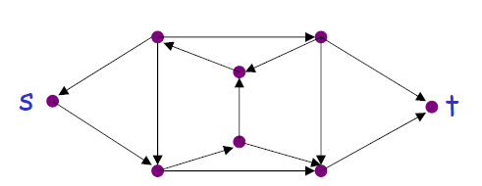

**Cammino Hamiltoniano:** Un cammino in un grafo (orientato o non orientato) è detto hamiltoniano se esso tocca tutti i vertici del grafo una e una sola volta.

Una Soluzione è l’enumerazione totale dopodiché elaborazione di tutti i possibili cammini sul grafo per la successiva scelta di quello migliore.

L = { <G,s,t> : vi è un cammino Hamiltoniano in G da s a t} => L ∈ TIME(n!) = TIME(2nk )

(tempo esponenzale) problema intrattabile

**Il problema della cricca** consiste nella ricerca di particolari sottografi completi detti "cricche” in un grafo, cioè, insiemi di elementi dove ciascuna coppia di elementi è connessa.

**Il Commesso viaggiatore** consiste nella ricerca della via più veloce per connettere tutte le città. Una soluzione è la ricerca di tutti i cammini Hamiltoniani, cioè i cammini che toccano tutti i vertici una sola volta. L ∈ DTIME(n!) = DTIME(2n ) => (tempo esponenzale) => problema intrattabile.

**Il Problema della soddisfacibilità:** prese delle espressioni booleane in Conjunctive Normal Form (CNF):

t1 Ʌ t2 Ʌ t3 Ʌ …. Ʌ tk -> clausola

ti= x1V x2!V x3V … V x!p -> variabili

l’espressione in CNF è risolvibile?

L = {w|w Risolva l’espressione} => L ∈ TIME(2nk)

Se w risolve l’espressione mi implica che la complessità della macchina saraà esponenziale

L’ algoritmo di risoluzione è una ricerca, in modo esaustivo,su tutti i possibili valori delle variabili

### Linguaggi non deterministici

**I linguaggi non deterministici sono inclusi nella classe dei linguaggi con complessità:**

$$N_{TIME} (T(n))$$

La Macchina di Turing non deterministica decide se la stringa w di lunghezza n appartiene al linguaggio in tempo $O(T(n))$

**Algoritmi non deterministici di tempo polinomiale**:

$$L ∈ N_{TIME}(n^{k} ) ∀ funzione temporale T(n)$$

**Classe NP** (non-deterministici di tempo polinomiale)

$$P = \bigcup{N_{TIME}(n^{k} ) ∀ k}$$

**Teorema: $P ⊆ NP$** significa: Deterministici polinomiali inclusi nei Non deterministici polinomiali

Problema aperto: P = NP? Non conosciamo la risposta

**Complessità in tempo:** Il numero di passi (step) durante una computazione.

**Complessità in spazio:** spazio usato durante una computazione.

### Problema NP-Completo

Un problema è NP-completo se:

• E’ in NP

• Ogni problema NP è riducibile al problema di partenza in tempo polinomiale.

**Teorema:** Se possiamo risolvere un problema NP-completo in modo deterministico e con tempo polinomiale (P tempo), allora avremo che: P = NP Se proviamo che non possiamo risolvere un problema NP-completo in modo deterministico e con tempo polinomiale (P tempo), allora abbiamo: P≠NP.

### Linguaggi NP completi

Un linguaggio L è NP-complete se:

•L è in NP (tempo polinomiale e non deterministico)

• ogni linguaggio in NP è riducibile a L in tempo polinomiale.

Teorema: Se si dimostra che un linguaggio NP-completo è in P allora: P = NP

### **Riduzione in tempo polinomiale**

La riduzione in tempo polinomiale è una funzione calcolabile (in tempo) polinomiale:

fuzione tale che esisteun unica macchina di Turing deterministica M tale che per ogni stringa w, calcola f(w) in tempo polinomiale: O(|w|k )

### Linguaggio riducibile in tempo polinomiale

Si dice che il linguaggio A è riducibile in tempo polinomiale al linguaggio B se esiste un'unica funzione calcolabile polinomiale f tale che w appartiene ad A se e solo se f (w) appartiene a B

**Teorema**

Supponiamo che A sia riducibile in tempo polinomiale a B. Se B appartiene a P allora A appartiene a P.

**Dimostrazione**

Sia M la macchina che decide B in tempo polinomiale e M’ la macchina che decide A in tempo polinomiale. Sulla stringa di input w: 1. calcola f (w) 2. calcola M sull’input di f(w) 3. Se f (w) appartiene B allora accetta w.

### **3CNF (Riduzione in tempo polinomiale)**

Ridurremo il problema della soddisfacibilità di una 3CNF (o 3CNF-satisfiability) al problema CLIQUE (o della cricca) (sottografo dove ogni coppia è collegata fra loro)

Una formula è in 3CNF: (x1 v x2 v x3) Ʌ (x3 v x5 v x6) Ʌ (x3 v x6 v x4) Ʌ (x4 v x5 v x6) dove ogni clausola ha tre letterali. E il suo linguaggio 3CNF-satisfiable è tale se w tale che w è una formula 3CNF soddisfacibile

Linguaggio CLIQUE se grafo G contiene un k-CLIQUE

**Teorema:** 3CNF- satisfiable è riducibile in tempo polinomiale a CLIQUE

**Dimostrazione**: Trasformo una formula in un grafo

Formula = (x1 v x2 v x4) Ʌ (x1 v x2 v x4) Ʌ (x1 v x2 v x3) Ʌ (x2 v x3 v x4)

Creo i nodi

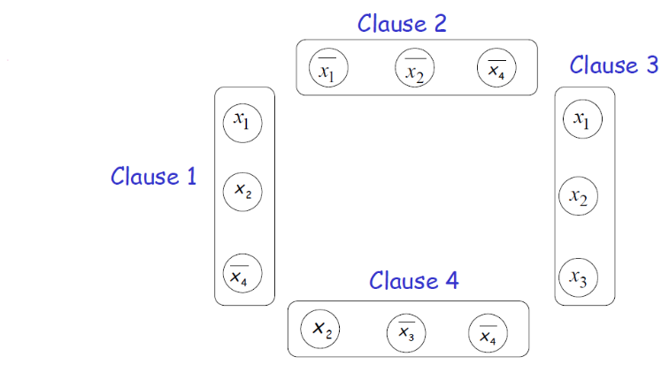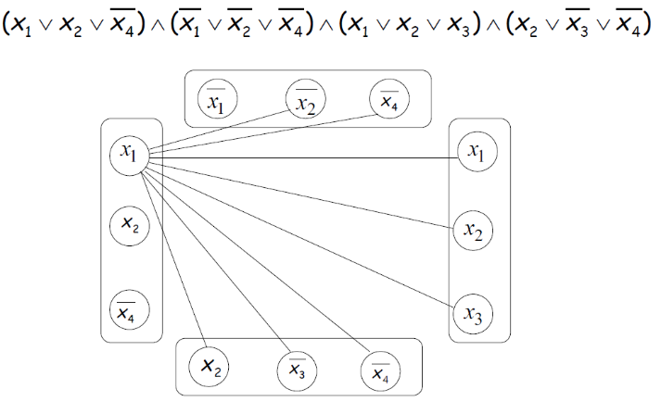

Addiziono un arco da un letterale *E* a ogni altro lettarale ogni clausala salvo che *E*

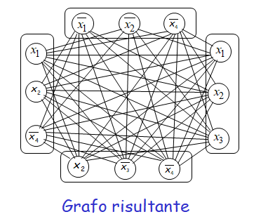

La formula sarà soddisfacibile se e solo se il grafo ha un 4-clique

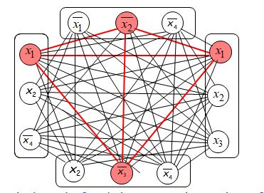CMD.

## Linguaggio delle macchine di Turing:

L’insieme delle macchine di Turing forma un linguaggio: ogni stringa di questo linguaggio è la codifica binaria di una macchina di Turing L = {010100101, ……}

Insiemi contabili:

Gli insiemi infiniti sono 1) contabili o 2) non contabili (uncountable).

1) Contabile:

Un insieme è contabile se Ǝ una corrispondenza uno a uno tra gli elementi dell’insieme e i numeri naturali (non esistono due elementi che sono associati allo stesso numero)

Enumeratore:

Sia *S* un insieme di stringhe. Un enumeratore per S è una macchina di Turing che genera tutte le stringhe *S,* una per una, in tempo finito.



Stringhe: $s1, s2, s3…. ϵ S$

Teorema:

Se esiste per S un enumeratore, allora l’insieme è contabile. (l’enumeratore descrive la corrispondenza di S con i numeri naturali)

### Teorema

L’insieme di tutte le macchine di Turing è contabile

### Dimostrazione

Ogni macchina di Turing può essere codificata con una stringa binaria di 0 e 1.

Definisco un enumeratore per l’insieme delle stringhe che descrivono le macchine di Turing

Enumeratore:

Repeat

Genera la stringa binaria successiva di 0 e 1 in ordine proprio.

Controlla se la stringa descrive una macchina di Turing

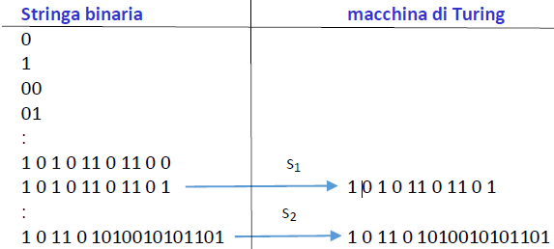se SI, stampa stringa sul nastro di output se NO, ignora la stringa

2) Insiemi non contabili (uncountable)

Un insieme è uncountable se non è contabile.

### Teorema MdT contabili e linguaggi uncountable:

1) le macchine di Turing sono contabili

2) i linguaggi sono uncountable:

vi sono più linguaggi che macchine di Turing

**Dimostrazione**: Devo provare che Ǝ’ linguaggio *L*’ che non è accettato da nessuna macchina di Turing.

**Teorema**: Se *S* è un insieme infinito *contabile*, allora l’insieme delle parti $2^{S}$ di *S* è *uncountable*.

*Dimostrazione*: Poiché *S* è contabile, possiamo scrivere $S = \left\{s1, s2, s3,…\right\}.$ (Elementi di S).

Gli elementi dell’insieme delle parti $2^{S}$ hanno la forma: $Ø, \{s1, s3\}, \{s5, s7, s9, s10\},…$

Codifichiamo ogni elemento insieme delle parti con una stringa binaria di 0 e 1.

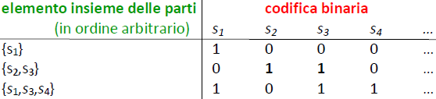

Ogni stringa binaria infinita corrisponde a un elemento dell’insieme delle parti:

1001110 corrispondente a: $\left\{s1, ,s4, s5, s6,… \right\}∈ 2^{S}$

Ora assumiamo per assurdo che l’insieme delle parti $2^{S}$ sia contabile, allora possiamo enumerare gli elementi dell’insieme delle parti $2^{S} = \{t1,t2,t3,…\}$

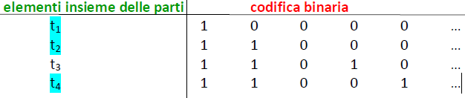

Diagonalizzazione: Prendiamo la diagonale e ne faccio il complemento:

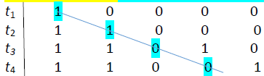

La stringa binaria ottenuta è *t* = 0011… e corrisponde ad un elemento dell’insieme delle parti

$2^{S}: t=\{s3,s4,…\} ∈ 2^{S}$.

Allora $t$ deve essere uguale a qualche $ti$*,* ma:

il $(i-t) - esimo$ bit nella codifica $t$ è il complemento del $t- esimo$ bit di $ti$, allora:

$t≠ti$ à contraddizione, dunque l’insieme delle parti $2^{S}$ di S è uncountable.

Tornando alla precedente affermazione: Ǝ’ linguaggio *L*’ che non è accettato da nessuna macchina di Turing.

Denoto con *X* ={*L*1,*L*2,*L*3,…} l’insieme dei linguaggi accettati da macchine di Turing (countable)

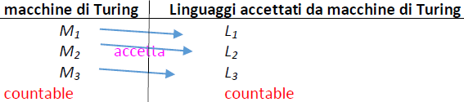

1) Linguaggi accettati dalle macchine di Turing: $X$ countable; 2) Tutti i possibili linguaggi*: $2^{S}$* uncountable, quindi: $X ⊂ 2^{S}$

## Linguaggio non-Turing accettabile:

Dato che esiste un linguaggio *L*’ non accettato da nessuna Turing Machine: $X ⊂ 2^{S}→ƎL’ ∈2^{S}$ and

$L’ ∉ X$. Tale linguaggio L’ è detto non-Turing accettabile:

## Gerarchia di Chomsky:

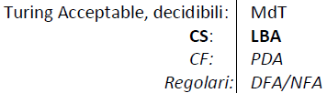

3) Linear Bounded Automa (LBA): Sono macchine di Turing tc lo spazio in cui è memorizzato l’input è il solo spazio che può essere utilizzato.

Tutta la computazione si svolge tra i due limiti (dxt esx)

Problema aperto*: LBA non deterministici hanno lo stesso potere dei LBA deterministici*?



Proprietà: LBA hanno più potere dei PDA e hanno meno potere delle macchine di Turing.

3) **Grammatica Context-Sensitive**: è costituita da produzioni del tipo: $u→ v e |u| ≤|v|$

Stringhe di variabili e terminali Stringhe di variabili e terminali

**Teorema**: Un linguaggio L è context sensistive <-> è accettato da Linear-Bounded automa

5) **Turing accettabile**

Grammatiche senza restrizioni: è costituita da produzioni del tipo: u → v

Stringhe di variabili e terminali Stringhe di variabili e terminali

Teorema: Un linguaggio L è Turing accettabile se L è generato da una grammatica senza restrizione.

## 1) Problemi decidibili per linguaggi regolari

1) *Appartenenza*

Domanda: dato un linguaggio regolare L e una stringa w, possiamo verificare che w appartiene ad L?

Risposta: Prendiamo un DFA che accetta L e verifichiamo per w

2) *Vuoto*

Domanda: dato un linguaggio regolare L, come possiamo verificare se L è vuoto?

Risposta: Prendiamo il DFA che accetta L. Verifichiamo se esiste almeno un cammino da uno stato iniziale ad uno stato di accettazione

3) *Finitezza*

Domanda: dato un linguaggio regolare L, come possiamo verificare se L è finito?

Risposta: Prendiamo il DFA che accetta L. Verifichiamo se vi è un cammino con un loop che parte dallo stato iniziale ed arriva ad uno stato di accettazione.

4) *Uguaglianza*

**Domanda**: dati i linguaggi regolari L1 e L2, come possiamo verificare che L1 = L2?

**Risposta**: Verificare se $(L1∩L2 ) U (L1 ∩ L2) = ∅$. Allora $L1=L2$

$(L1∩L2 ) U (L1 ∩ L2) = ∅$-> $L1∩L2 = ∅$ and $L1∩L2 = ∅$ $(L1∩L2 ) U (L1 ∩ L2) ≠ ∅$->

$$L1∩L2 ≠ ∅ or L1∩L2 ≠ ∅$$

$$L1 ⊆ L2 L2 ⊆ L1→ L1 = L2 L1 ⊂ L2 L2 ⊂ L1→ L1 ≠ L2$$

## 2) Problemi decidibili per linguaggi context free

Appartenenza: per grammatiche context free G, se la stringa $w ∈ L(G)$

Parsers • Exhaustive search parser o non determinismo • CYK parsing algorithm

**Problemi indecidibili (undecidable):**

Linguaggio decidibile

Un linguaggio *A* è decidibile se vi è una macchina di Turing *M* (decisore) che accetta il linguaggio *A* e si ferma Ɐ stringa di input dicendo se accetta o no

Problema decidibile: Un problema è decidibile se il corrispondente linguaggio è decidibile

Linguaggio indecidibile:

Un linguaggio *A* è indecidibile se $∄$ una macchina di Turing M che accetta il linguaggio e prende una decisione (halts) Ɐ stringa di input. Non esiste un procedimento di decisione (decisore)

Problema indecidibile: Un problema è indecidibile (unsolvable) se il corrispondente linguaggio è indecidibile.

Problemi:

**1) Membership Problem**

**2) Halting problem**

## 1) Membership Problem

Input: macchina di Turing M stringa w

**Problema**: M accetta w? $w ∈ L(M)?$

Linguaggio: $A_{TM}= \{ <M,w> : M$ è una macchina di Turing che accetta la stringa $w\}$

**Teorema**: $A_{TM}$ è indecidibile (il problema non è risolvibile)

**Dimostrazione**:

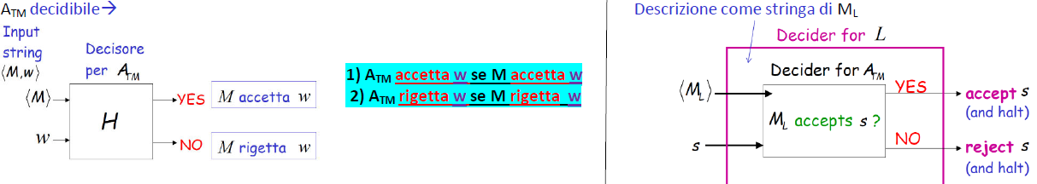Supponiamo (per assurdo) che $A_{TM}$ sia decidibile. Proveremo che ogni linguaggio è Turing-Acceptable (semidecidibile) (assurdo)

Diagonalizziamo, chiamiamo la macchina risultante Diag



1. Diag accetta w se M rigetta w
2. Diag rigetta w se M accetta w



Diamo in input M stessa al posto di w

1. Diag accetta M se M rigetta M
2. Diag rigetta M se M accetta M

Al posto di M sostituiamo Diag:

1. Diag accetta Diag se Diag rigetta Diag
2. Diag rigetta Diag se Diag acceta Diag Contraddizione

Abbiamo mostrato che ATM non è decidibile.





Linguaggio semi-decidibile (o Turing acceptable):

Proprietà: $A_{TM}$ è Turing-Acceptable (semidecidibile)

M accetta D se M(D) raggiunge uno stato finale.

## 2) Halting Problem (problema della terminazione)

Input: macchina di Turing M, stringa w

Problema: M si ferma nel processo di calcolo con stringa di input w?

Linguaggio: $HALT_{TM} = \{<M,w> : M$ è una macchina di Turing che si ferma sull'input $w\}$

**Teorema**: $HALT_{TM}$ è indecidibile (Il problema dell’alt non è risolvibile)

**Dimostrazione 1:**

Supponiamo per assurdo che $HALT_{TM}$ sia decidibile. Proveremo che ogni linguaggio Turing-Acceptable è decidibile (assurdo)

$HALT_{TM}$ è decidibile ->

Sia *L* un linguaggio Turing-Acceptable (semidecidibile) e sia M*L* la macchina di Turing che accetta *L.* Proviamo che *L* è decidibile:

Costruiamo un decisore per *L*



quindi, *L* è decidibile.

Dunque, poiché *L* è stato scelto arbitrariamente, ogni linguaggio Turing- Acceptable è decidibile

Ma vi è un linguaggio Turing-Acceptable (semidecidibile) che è indecidibile.

Contraddizione

**Dimostrazione 2:**

*Supponiamo per asssurdo che $HALT_{TM}$ sia decidibile*. Otterremo una contraddizione attraverso la diagonalizzazione.

*HALTTM* è decidibileà

Guardiamo dentro H:



Costruiamo la macchina H’:



Se M si ferma sull’input w allora va in loop

altrimenti si ferma

Costruiamo la macchina F:

Se M si ferma sull’input $<M>$ allora va in loop sull’input $<M>$ altrimenti si ferma



Calcola *F* con input se stesso: Se *F* si ferma sull’input <*F>* allora *F* va in loop sull’input <*F>*

altrimenti si ferma sull’input <*F*> contraddizione



## Indecidibilità del problema della terminazione (def. formale):

Siano dati un alfabeto $Γ$ e una codifica che associa ad ogni macchina di Turing M una sua *codifica*

$cM ∈Γ^{*}$ La funzione:

$H(cM, x)=$ 1 se M termina su input x non è Turing-calcolabile

0 se M non termina su input x

Dimostrazione 3:

Supponiamo per assurdo che il predicato sia calcolabile, cioè che Ǝ’ macchina di Turing H che calcola h. Costruiamo la macchina h' che calcola il predicato:

$h'(Codice_{M} ) =$ 1 se M (codiceM) termina *

0 se M (codiceM) non termina

*(h' è la composizione di due macchine: la prima con input $C_{M}(C=codice)$ à $CM b CM (copia),$ la seconda è la macchina h che calcola il predicato della terminazione.)

h' è la macchina che verifica se una macchina di Turing termina quando le viene fornito in input il proprio codice.

Costruisco h" con input $Codice_{M}$ e calcola la funzione:

h"($Codice_{M}$) = 0 se $h'(CodiceM) = 0$ (l’input non termina)

indefinito altrimenti (h’(CodiceM)=1)

*h’’ termina con 0 se h' si è fermata con 0 e si mette a ciclare (indefinito) se h' si è fermata con 1*

Calcoliamo h"(Codiceh"):

h"(Codiceh") = 0 se h"(Codiceh") è indefinita

indefinito se h"(Codiceh") è definita contraddizioneà $∄$ la macchina H.

Abbiamo mostrato che Halt è indecidibile:



Proviamo che Halt è semidecidibile



Proprietà $: HALT_{TM}$ è Turing-Acceptable (semidecidibile)

Turing machine che accetta $HALT_{TM}$:



Dimostrazione:

Supponiamo $w=<M>$ e calcoliamo $D(<M>, <M>):$

